 Traducido del inglés al español - www.onlinedoctranslator.com

2GE + WiFi5 MODO DUAL HGU
MANUAL DE USUARIO

Versión V1.0
Fecha de lanzamiento: 31/07/2025

Contenido
Contenido I
Capítulo 1 Introducción al producto1
1.1 Descripción del producto1
1.2 Características especiales1
1.3 Parámetros técnicos2
1.4 Tabla de aplicación2
1.5 Descripción del panel3
Capítulo 2 Instalación rápida5
2.1 Contenido del embalaje estándar5
2.2 Instalación rápida5
2.3 Configurar Connection6
Capítulo 3 Configuración7
3.1 Iniciar sesión7
3.2 Estado7
3.2.1 Descripción general del estado del dispositivo 7
3.2.2 Estado del dispositivo8
3.2.3 Información de red11
3.2.4 Información de LAN15
3.3 Red17
3.3.1 Conexión WAN 17
3.3.2 Configuración de LAN19
3.3.3 PON Registro23
3.3.4 Tiempo de red24
3.3.5 Calidad del Servicio (QoS)25
3.3.6TR-069 30
3.3.7 Ruta estática32
3.4 Ajustes inalámbricos35
3.4.1 2.4G35
3.4.2 5G38
3.4.3 Red de invitados41
3.4.4 Temporizador WLAN42
3.4.5 Escaneo del punto de acceso43
3.5 Gestión de dispositivos44
3.6 Seguridad45
3.6.1 Cortafuegos45
3.6.2 ACL45
3.6.3 Filtro de URL46
3.6.4 Filtro MAC47
3.6.5 Filtro de puerto IP47
3.7 Aplicación50
3.7.1AvanzadoNAT 50
3.7.2 Configuración de multidifusión52
3.7.3 Configuración UPnP53
3.7.4 Configuración DDNS53
3.8 Gestión55
3.8.1 Gestión de usuarios55
3.8.2 Administración del sistema55
3.8.3 Actualización de firmware58
3.8.4 Copia de seguridad ADakota del NorteRecuperación59
3.8.5 Log60
3.9 EasyMesh63
3.9.1 Configuración de malla63
3.10 Diagnóstico64
3.10.1 Diagnóstico de red64
3.10.2 CWMP Inform68
Capítulo 4 Ejemplos69
4.1 Servicio de Internet69
4.1.1 Requisito 69
4.1.2 Pasos69
4.2 Servicio IPTV73
4.2.1 Requisito 73
4.2.2 Pasos73
4.3 Servicio de Internet e IPTV mixto77
4.3.1 Requisito 77
4.3.2 Pasos77
4.4 Servicio WLAN83
4.4.1 Requisito83
4.4.2 Pasos83
4.5 Actualización de la imagen 85
Capítulo 5 Preguntas frecuentes 87

Capítulo 1 Introducción al producto
1.1 Descripción del producto
Esta HGU se basa en una solución de chip de alto rendimiento, compatible con la tecnología de modo dual XPON (EPON y GPON). Con velocidades WiFi de hasta 1200 Mbps, también es compatible con la tecnología WiFi 5 IEEE 802.11b/g/n/ac y otras funciones de capa 2/capa 3, proporcionando servicios de datos para aplicaciones FTTH de nivel operador. Además, esta HGU es compatible con los protocolos OAM/OMCI, lo que permite la configuración y gestión de diversos servicios en la OLT VSOL, facilitando su administración y mantenimiento, y garantizando la calidad de servicio (QoS) para dichos servicios. Cumple con estándares técnicos internacionales como IEEE 802.3ah e ITU-T G.984.
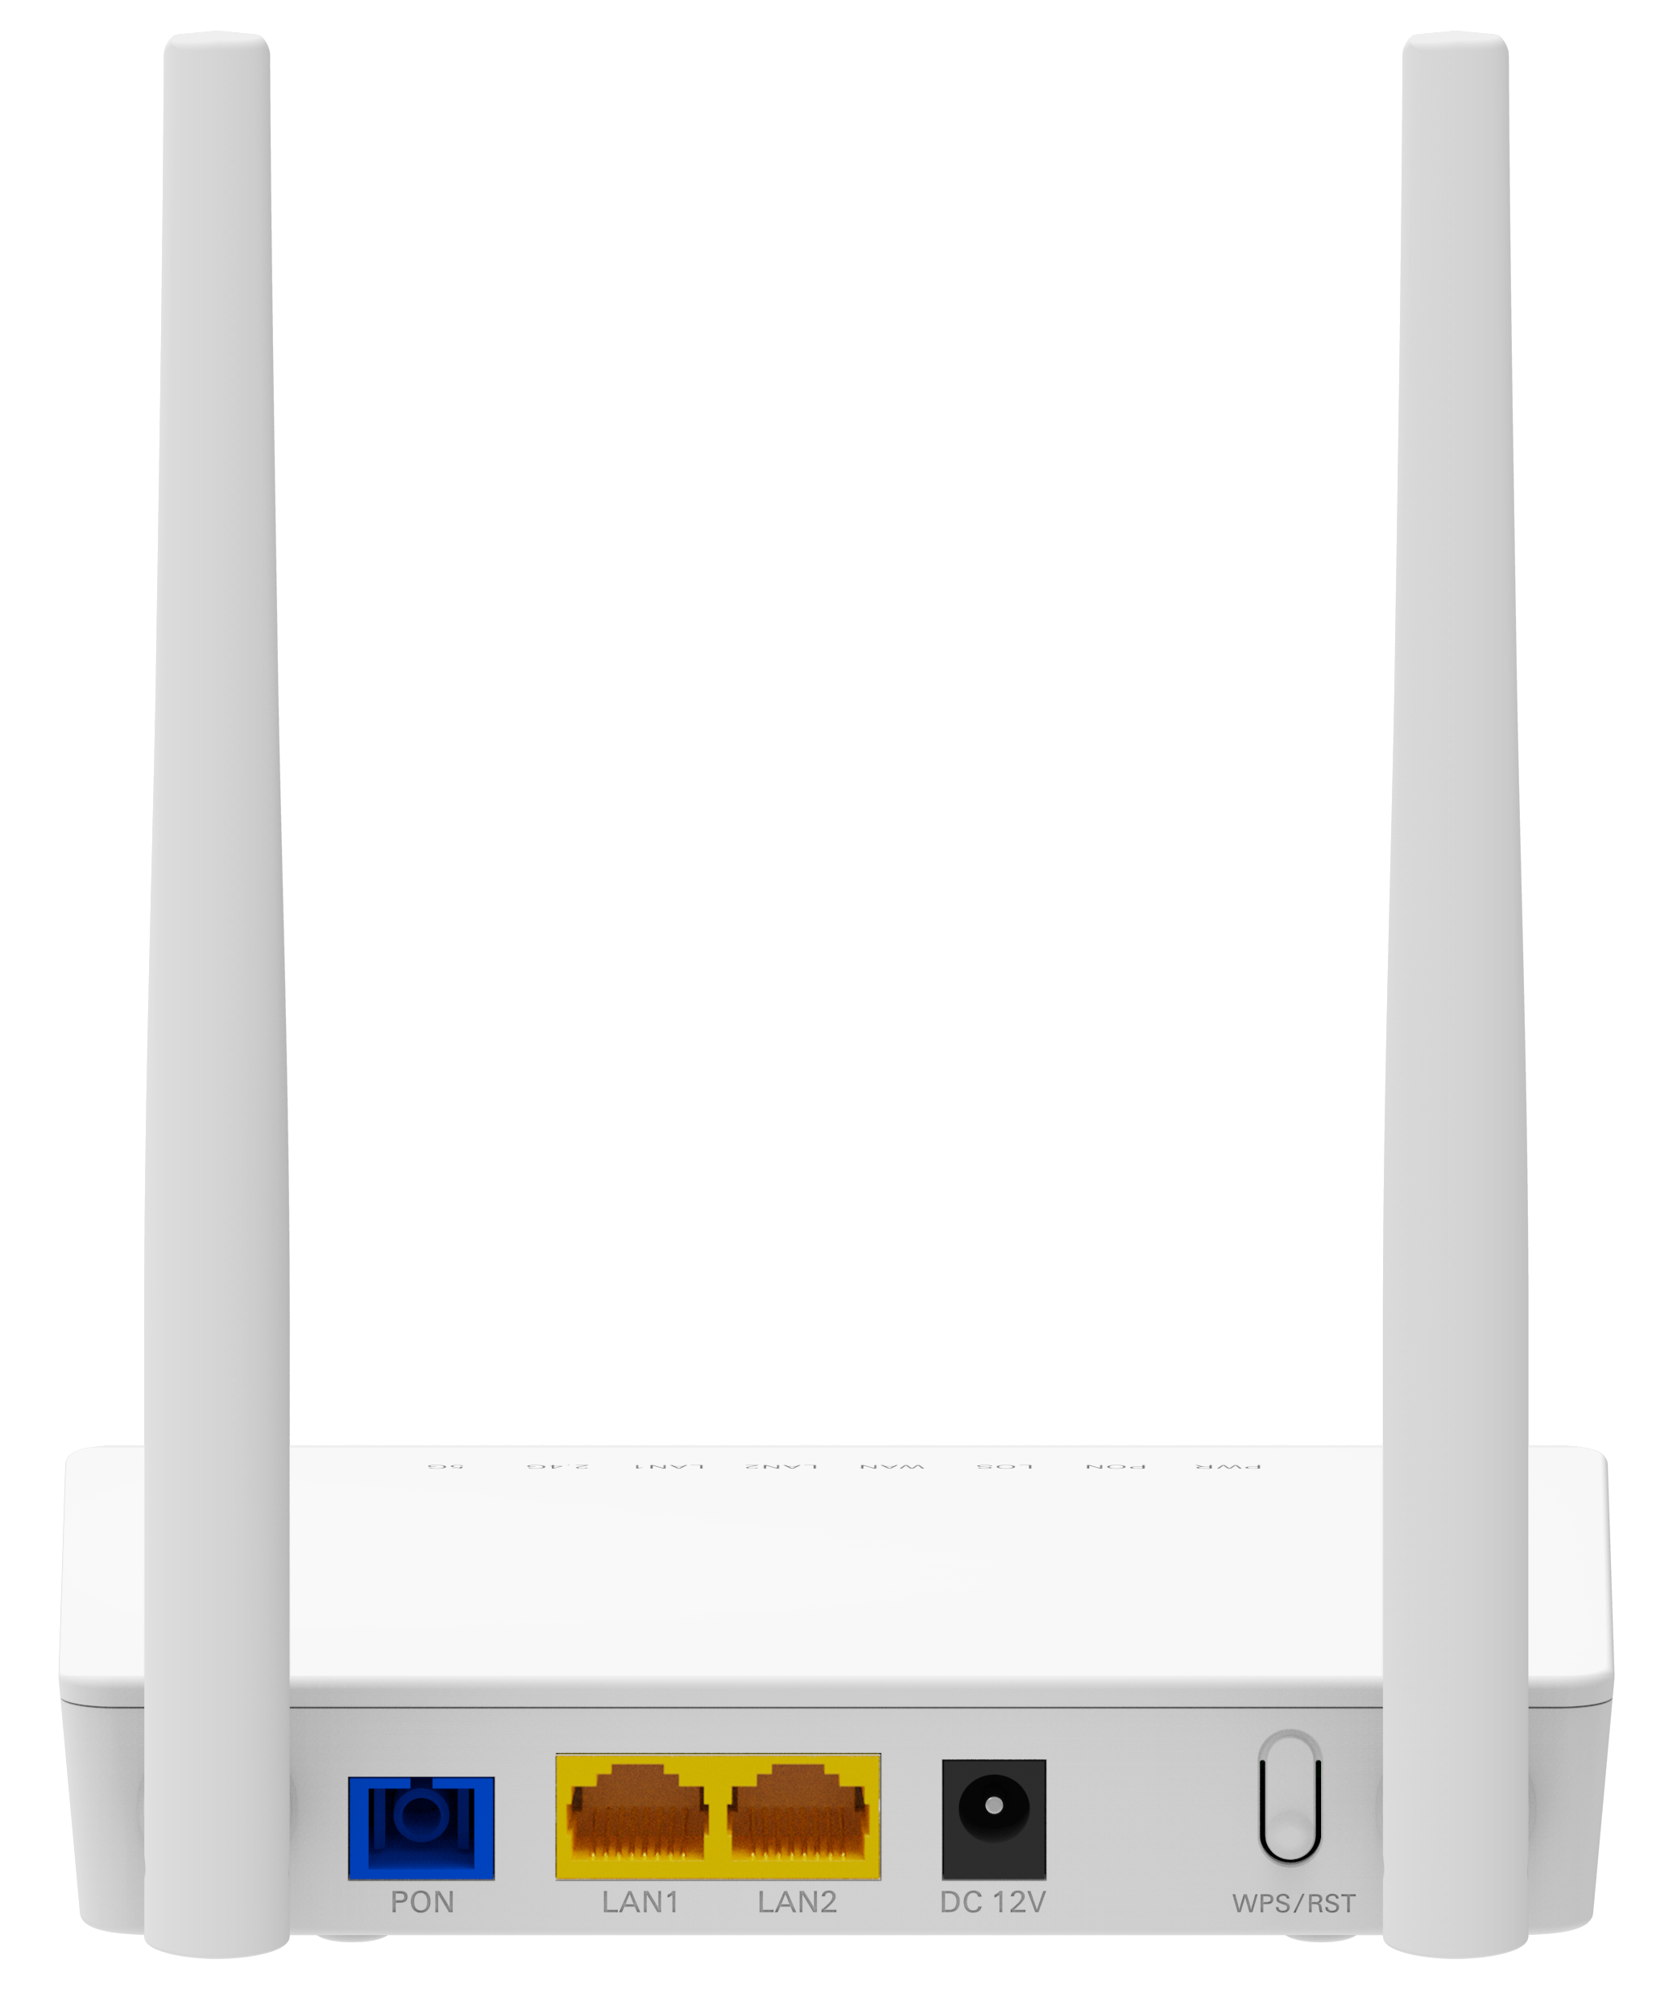
Figura 1.1-1: Unidad de control de hardware (HGU) de modo dual 2GE+WiFi5
1.2 Características especiales
Detecta y cambia el modo PON automáticamente.
Tecnología Plug and Play, con detección automática integrada, configuración automática y actualización automática de firmware.
Función integrada de configuración y mantenimiento remoto TR069.
Admite funciones avanzadas de VLAN, servidor/retransmisión DHCP y multidifusión IGMP/MLD snooping.
Compatible con las funciones WiFi 802.11n (2T2R) y 802.11ac (2T2R).
Compatible con NAT y función de cortafuegos.
Admite pila dual IPv4 e IPv6.
El puerto WAN admite los modos puente, enrutador y mixto puente/enrutador.

1.3 Parámetros técnicos
Elementos técnicos | Descripciones
Interfaz PON | Conector 1GPON/EPON, SC monomodo/fibra única.  GPON: enlace ascendente 1,25 Gbps, enlace descendente 2,5 Gbps; EPON: simétrico 1,25 Gbps.
Longitud de onda | Transmisión: 1310 nm, recepción: 1490 nm.
Interfaz óptica | Conector SC/UPC
Interfaz | 2 interfaces Ethernet adaptativas de 10/100/1000 Mbps, conector RJ45
Inalámbrico | Compatible con IEEE802.11b/g/n/ac, hasta 1200 Mbps, 2T2R (dos antenas externas).
CONDUJO | PWR, PON, LOS, WAN, LAN1~2, 2.4G, 5G
Condiciones de funcionamiento | Temperatura de funcionamiento: -5 °C ~ +55 °C  Humedad de funcionamiento: 10% ~ 90% (sin condensación)
Condiciones de almacenamiento | Temperatura de almacenamiento: -40 °C ~ +70 °C  Humedad de almacenamiento: 5%~95% (sin condensación)
Fuente de alimentación | Adaptador de corriente alterna/continua externo de 12 V CC y 1 A
Consumo de energía | ≤12W
Dimensión | 139,3 mm × 136,7 mm × 30 mm (largo × ancho × alto)
Peso neto | 195 g
1.4 Tabla de aplicación
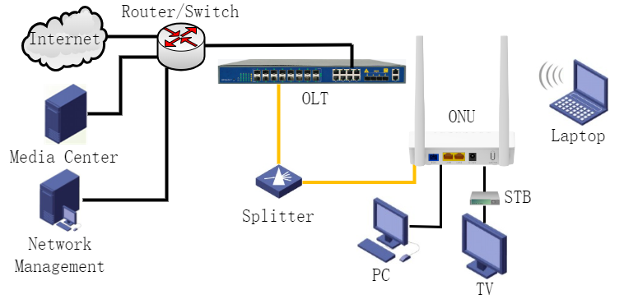
Figura 1.4-1: Tabla de aplicación

1.5 Descripción del panel
Panel de interfaz
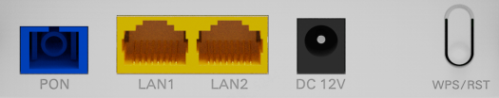
Figura 1.5-1: Panel de interfaz

Nombre | Función
PON | Conéctese a la OLT mediante un conector de fibra tipo SC y un cable de fibra óptica monomodo.
LAN1-2 | Conéctalo a un PC u otros dispositivos con puerto Ethernet mediante un cable Cat5/Cat5E con conector RJ-45.
12 V CC | Conectar con adaptador de corriente. CC 12V, 1A.
WPS/RST | Mantenga pulsado el botón durante 0-5 segundos, función WPS.  Mantenga pulsado el botón durante 5-10 segundos y la HGU restaurará parte de la configuración predeterminada de fábrica (como la IP de LAN, la contraseña, el SSID, etc.).  Mantenga pulsado el botón RST durante más de 10 segundos y la unidad HGU volverá a la configuración predeterminada de fábrica.
Panel de indicadores
Figura 1.5-2: Panel de indicación

Nombre | Estado | Función
PWR | En | El dispositivo está encendido.
PWR | Apagado | El dispositivo está apagado.
PON | En | El dispositivo está registrado en el sistema PON.
PON | Apagado | El dispositivo no está registrado en el sistema PON.
PON | Parpadear | El dispositivo se está registrando.
LOS | Apagado | El dispositivo ha recibido una señal óptica.
LOS | Parpadear | El dispositivo no recibe señal óptica.
PÁLIDO | En | La conexión WAN está activa.
PÁLIDO | Apagado | La conexión WAN está caída.
LAN2  LAN1 | En | El puerto está conectado correctamente (LINK).
LAN2  LAN1 | Apagado | El puerto no está conectado correctamente.
LAN2  LAN1 | Parpadear | El puerto está enviando y/o recibiendo datos (ACT).
2.4G  5G | En | El WiFi está activado.
2.4G  5G | Apagado | El WiFi está desactivado.
2.4G  5G | Parpadear | El WiFi está activado y la transmisión de datos está en curso.
Capítulo 2 Instalación rápida
2.1 Contenido del embalaje estándar
Al recibir nuestros productos, revíselos cuidadosamente para asegurarse de que no presenten defectos. Si hay algún problema con el envío, comuníquese con la empresa de transporte; si hay daños o faltan piezas, comuníquese con el distribuidor.

Contenido | Descripción
2GE+WIFI5 HGU | 1 unidad
Adaptador de corriente | 1 unidad
Guía de instalación | 1 unidad
Cable de red | 1 unidad
2.2 Instalación rápida
Conectar el cable de fibra óptica a la unidad.
Retire la tapa protectora de la fibra óptica.
Limpie el extremo de la fibra óptica con un limpiador de extremos de fibra óptica.
Retire la tapa protectora de la interfaz óptica HGU (interfaz PON). Conecte la fibra al puerto PON de la unidad.
Nota: Al medir la potencia óptica antes de conectarla a la HGU, se recomienda utilizar un medidor de potencia en línea PON. Durante la conexión, tenga en cuenta lo siguiente:
Mantenga limpios el conector óptico y la fibra óptica.
Asegúrese de que la fibra no tenga dobleces pronunciados y que el diámetro de la curvatura sea superior a 6 cm. De lo contrario, la pérdida de señal óptica podría aumentar, hasta el punto de que la señal podría perderse.
Cuando no se utilice la fibra óptica, cubra todos los puertos y conectores ópticos con una tapa protectora para evitar la entrada de polvo y humedad.
Suministre energía a la unidad.
Una vez encendida la HGU, los indicadores deberían iluminarse como en un funcionamiento normal. Compruebe si el LED de estado de la interfaz PWR permanece encendido. Si es así, la conexión es normal; de lo contrario, existe un problema con la conexión física o con el nivel óptico en alguno de los extremos. Esto puede deberse a una atenuación excesiva o insuficiente en la fibra óptica. Consulte la sección Descripción del diseño de este manual de instalación para obtener información sobre el funcionamiento normal de los LED.
Compruebe todos los niveles de señal y los servicios en todos los puertos de comunicación de la HGU.
Ajuste de instalación de la unidad
Instalación de la unidad HGU sobre una superficie horizontal (encimera).
Coloque la unidad HGU sobre una superficie de trabajo limpia, plana y resistente. Debe mantener un espacio libre de más de 10 cm alrededor de la unidad para una correcta disipación del calor.
Instalación de la unidad HGU en una superficie vertical (colgada en una pared)
Puede instalar la HGU en una superficie vertical utilizando los orificios de montaje situados en la parte inferior del chasis de la HGU y dos tornillos para madera de cabeza plana.
Inserte los tornillos en la pared. La posición de los tornillos debe estar alineada horizontalmente y la distancia entre ellos debe ser de 165 mm. Deje un espacio mínimo de 6 mm entre las cabezas de los tornillos y la pared.
Cuelgue la unidad HGU en los tornillos a través de los orificios de montaje.
2.3 Configurar la conexión
Configurar la conexión por cable
Conecte el PC al puerto Ethernet HGU mediante un cable RJ-45 CAT5.

Configurar la conexión inalámbrica
Conéctese a la red inalámbrica siguiendo las instrucciones de la etiqueta del dispositivo.
Capítulo 3 Configuración
Tras completar la configuración básica de la conexión, podrá utilizar sus funciones básicas. Para satisfacer los requisitos del servicio de individualización, este capítulo le proporciona una descripción de la modificación de parámetros y la configuración de individualización.
3.1 Iniciar sesión
El dispositivo se configura mediante la interfaz web. Los siguientes pasos le permitirán iniciar sesión:
Siga las instrucciones de “2.2 Instalación rápida” para instalar;
La dirección IP predeterminada del dispositivo es 192.168.1.1;
Abra el navegador web y escriba la dirección IP del dispositivo en la barra de direcciones;
Se le solicitará que ingrese el nombre de usuario y la contraseña. Ingrese el nombre de usuario y la contraseña predeterminados:
El nombre de usuario predeterminado para iniciar sesión como administrador es "admin" y la contraseña predeterminada para iniciar sesión es "Xpon@Onu9417#".
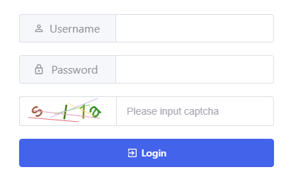
Figura 3.1-1: Inicio de sesión
3.2 Estado
Esta sección muestra la información principal del producto.
3.2.1 Descripción general del estado del dispositivo
Esta página muestra la información básica del dispositivo, como el tiempo de actividad del sistema, el modelo, la temperatura, la potencia óptica PON TX y RX, el uso de CPU y memoria, el estado de activación de WiFi y el estado del puerto Ethernet.
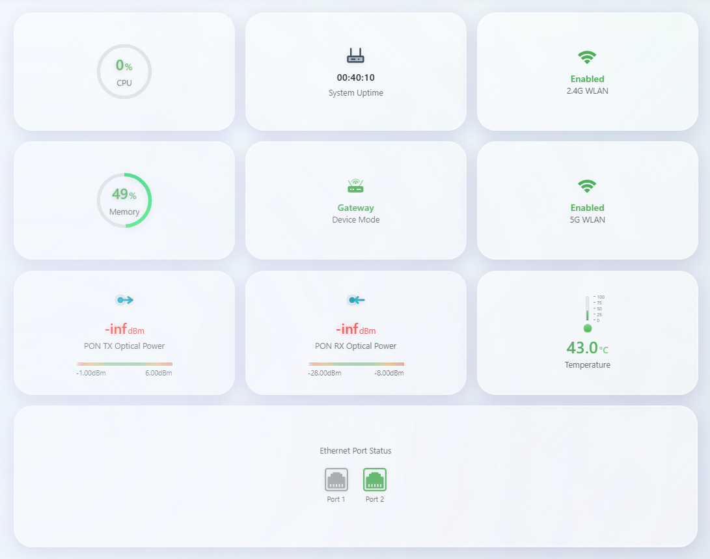
Figura 3.2-1: Descripción general del estado del dispositivo

Haga clic en la imagen y accederá a la interfaz detallada de este parámetro; por ejemplo, mueva el ratón a la interfaz del modelo del dispositivo y haga clic para acceder a la interfaz que se muestra en la siguiente imagen.
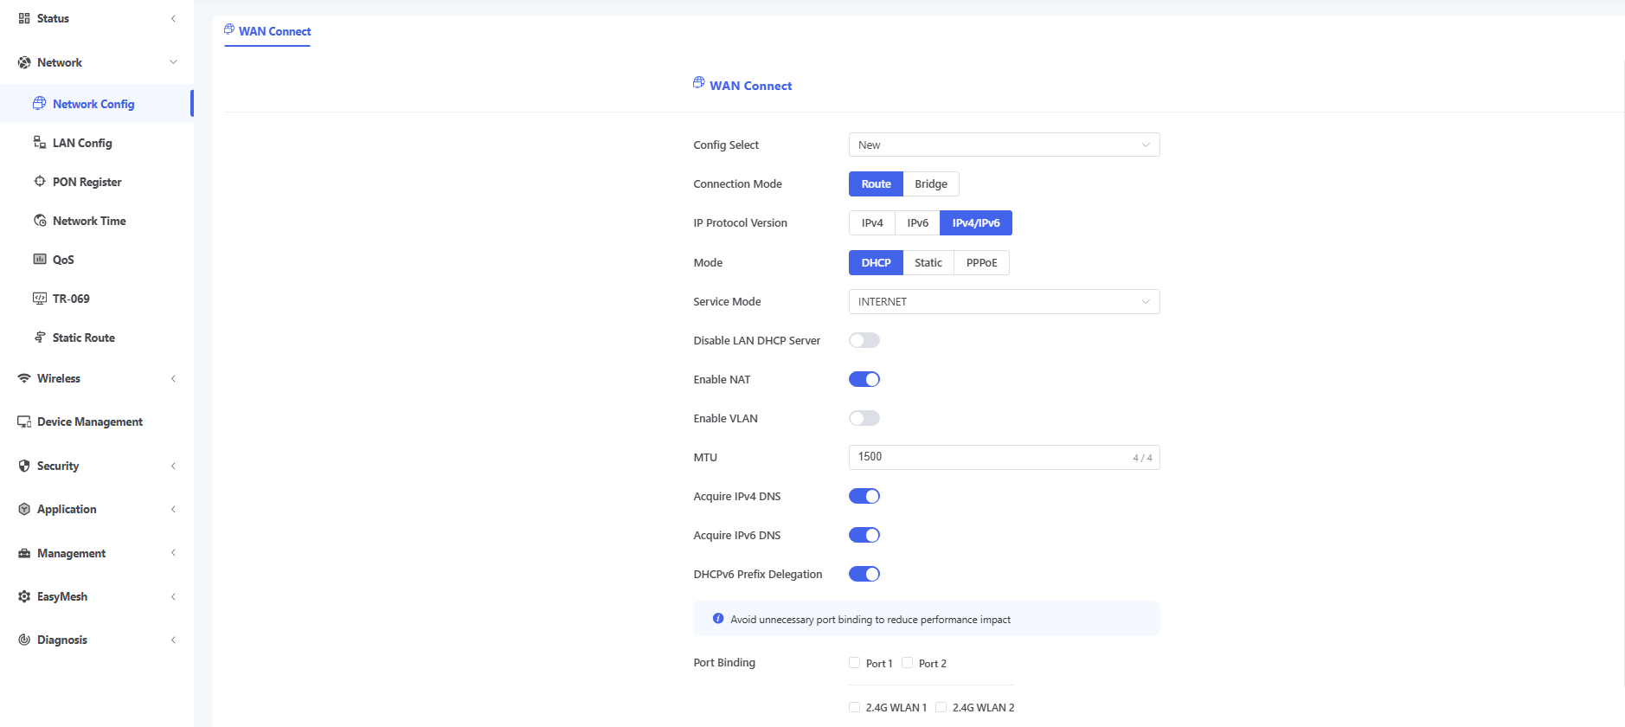
Figura 3.2-2: Descripción general del estado del dispositivo
3.2.2 Estado del dispositivo
Esta página muestra la información del dispositivo y la información del sistema.
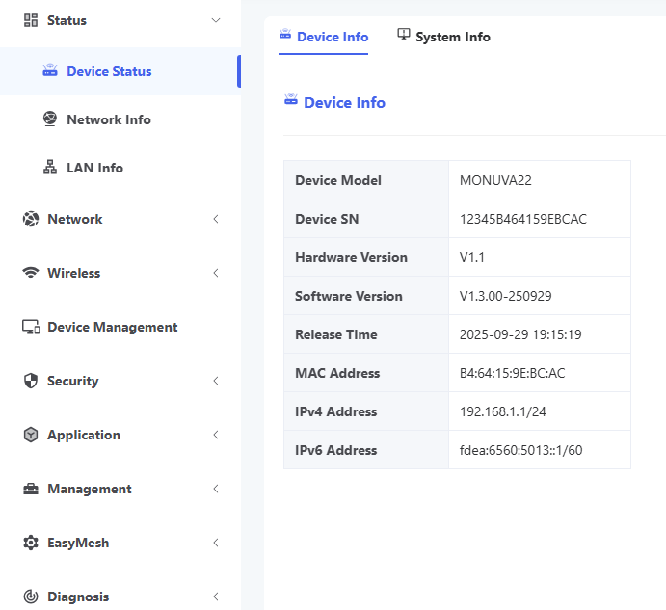
Figura 3.2-3: Estado del dispositivo
3.2.2.1 Información del dispositivo
Esta página muestra la información básica del dispositivo, como el modelo, el número de dispositivo, la versión del hardware, la versión del software, la fecha de lanzamiento, la dirección MAC, la dirección IPv4 y las direcciones IPv6.
Figura 3.2-4: Información del dispositivo
3.2.2.2 Información del sistema
Esta página muestra información del sistema, como el tiempo de actividad del sistema, el uso de la CPU, el uso de la memoria flash y el uso de la memoria RAM.
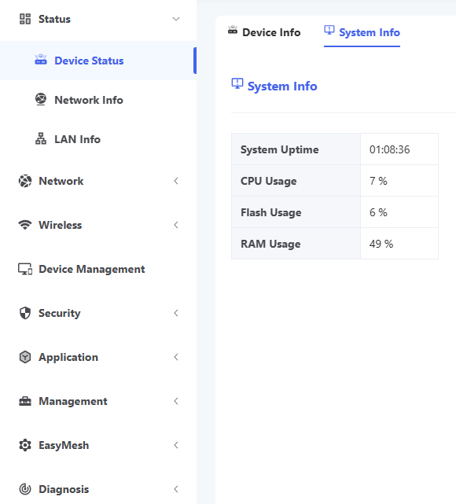
Figura 3.2-5: Información del sistema
3.2.3 Información de red
Esta página muestra la información del enlace PON, las estadísticas de la interfaz WAN y la información de la conexión IP.
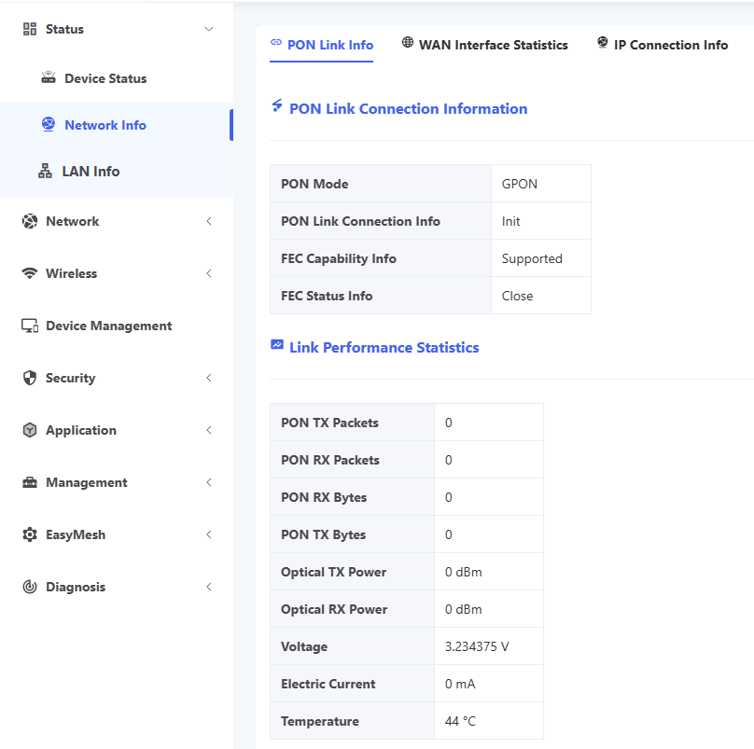
Figura 3.2-6: Información de red
3.2.3.1 Información del enlace PON
Esta página muestra información sobre la conexión del enlace PON y estadísticas sobre el rendimiento del enlace.
Figura 3.2-7: Información del enlace PON
3.2.3.2 Estadísticas de interfaces WAN
Esta página muestra las estadísticas de las interfaces WAN que ha configurado.
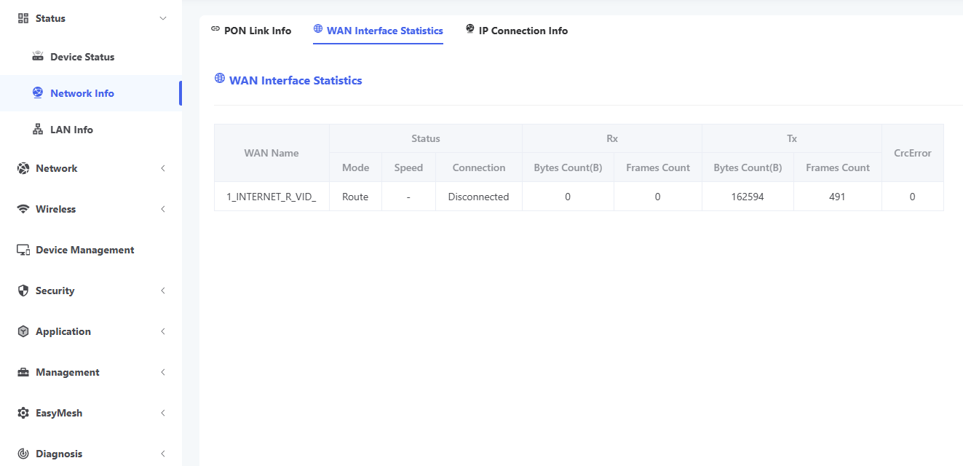
Figura 3.2-8: Estadísticas de la interfaz WAN
3.2.3.3 Información de conexión IP
Esta página muestra la información de conexión IP WAN que ha configurado.
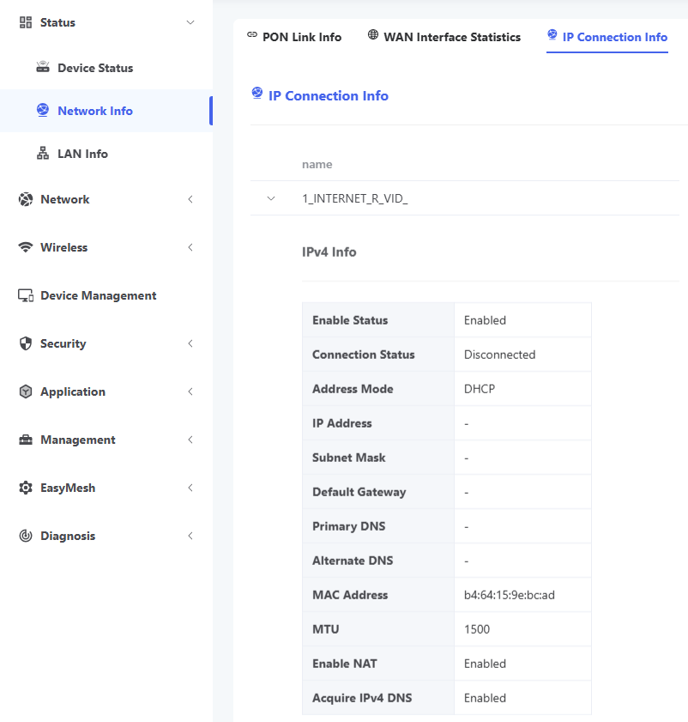
Figura 3.2-9: Información de conexión IP
3.2.4 Información de LAN
Esta página muestra la información de la interfaz Ethernet y la información de la interfaz inalámbrica.
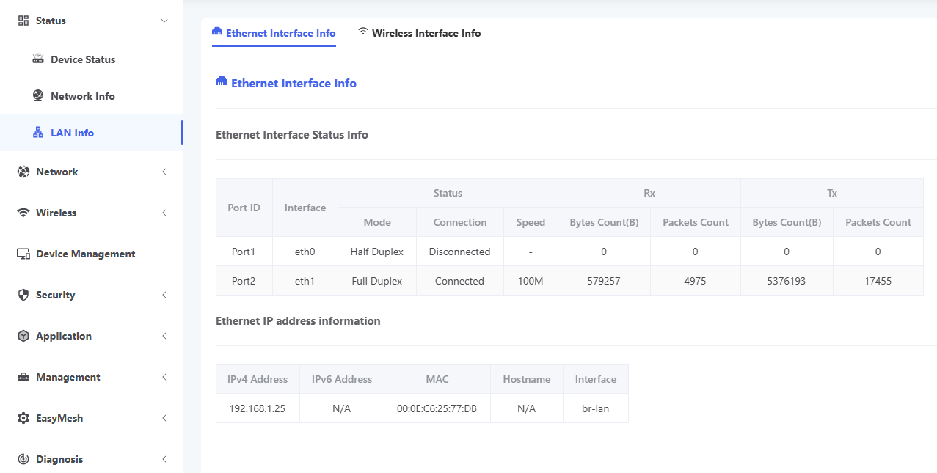
Figura 3.2-10: Información de LAN
3.2.4.1 Información de la interfaz Ethernet
Esta página muestra la información de estado de la interfaz Ethernet y la información de asignación dinámica de direcciones IP.
Figura 3.2-11: Información de la interfaz Ethernet
3.2.4.2 Información de la interfaz inalámbrica
Esta página muestra la información de estado de la interfaz inalámbrica.
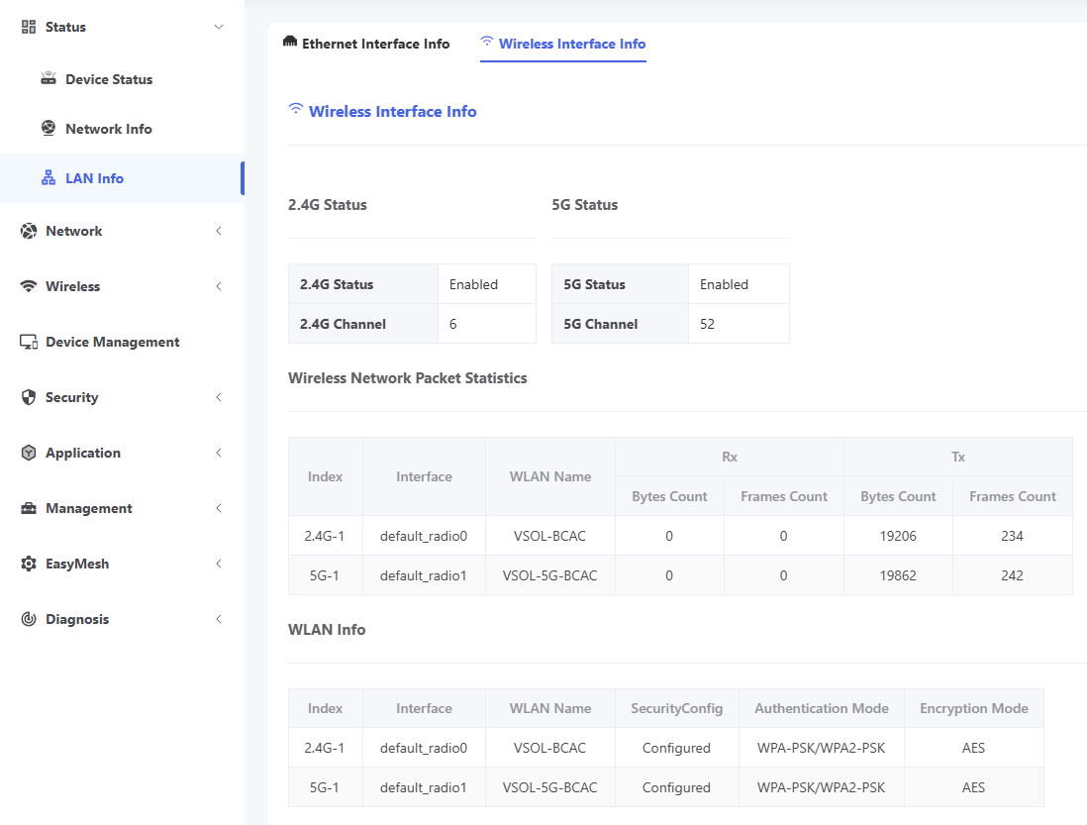
Figura 3.2-12: Información de la interfaz inalámbrica
3.3 Red
3.3.1 Conexión WAN
Esta página se utiliza para agregar o modificar conexiones WAN; se recomienda no configurar más de 8 conexiones WAN.
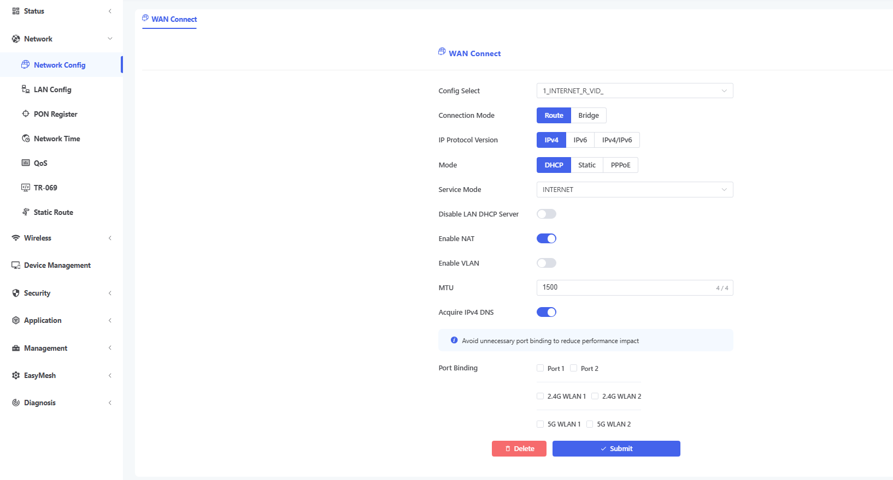
Figura 3.3-1: Conexión WAN
Parámetros | Ilustración
Selección de configuración | Esta es la tabla de nombres de conexiones WAN. Si desea crear una nueva conexión WAN, seleccione «Agregar nueva WAN», ingrese los demás parámetros y haga clic en «Enviar». Si desea editar una conexión WAN, seleccione el nombre que desea modificar, cambie los parámetros y haga clic en «Enviar». Si desea eliminar una conexión, selecciónela y haga clic en «Eliminar».
Modo de conexión | Modo puente: Los puertos LAN que ha seleccionado en esta conexión WAN y el puerto PON están en modo puente.  Ruta: Los puertos LAN que ha seleccionado en esta conexión WAN y el puerto PON están en modo de ruta.
Versión del protocolo IP | IPv4: Las conexiones WAN utilizan el protocolo IPv4.  IPv6: Las conexiones WAN utilizan el protocolo IPv6.  IPv4 / IPv6: Las conexiones WAN utilizan tanto el protocolo IPv4 como el IPv6.
Modo | DHCP: Obtenga automáticamente una dirección IP de su proveedor de servicios de Internet (ISP).  Estática: Configure la dirección IP manualmente.  PPPoE: Seleccione esta opción si su proveedor de servicios de Internet utiliza PPPoE.
Modo de servicio | El modo de servicio indica para qué se utiliza la conexión WAN.  g.: Si esta conexión WAN se utiliza para TR069, debe seleccionar el modo de servicio que contiene TR069, como por ejemplo:  TR069_INTERNET.
Deshabilitar el servidor DHCP de la LAN | Verificado: El DHCP de la LAN no funcionará en el puerto que se enlaza con la WAN.  Sin marcar: El DHCP de la LAN funcionará en el puerto que se enlaza con la WAN.
Habilitar NAT | Marque la casilla para habilitar la función de conversión NAT.
Habilitar VLAN | Marque la casilla para habilitar la VLAN.
ID de VLAN | sin verificar: En esta conexión WAN, los paquetes transmitidos por el puerto PON sin etiqueta VLAN.  comprobado: En esta conexión WAN, los paquetes transmitidos por el puerto PON con etiqueta VLAN.  ID de VLAN: introduzca el ID de VLAN que desea configurar.  802.1p: seleccione la prioridad de puerto que desea establecer.
802.1p | Introduzca el valor 802.1p.
MTU | MTU: unidad de transferencia máxima.  Valor predeterminado: 1492 en modo de ruta PPPoE, 1500 en otros modos.
Adquirir DNS IPv4 | Habilitar: El servidor DHCP asigna el DNS.  Deshabilitar: configurar el DNS manualmente.
Modo de servicio | El modo de servicio indica para qué se utiliza la conexión WAN.  g.: Si esta conexión WAN se utiliza para VoIP, debe seleccionar el modo de servicio que contiene VOIP, como por ejemplo:  TR069_VOIP_INTERNET, TR069_VOIP, VOIP o  VOIP_INTERNET.
Enlace de puerto | Muestra qué puerto LAN o SSID incluye la conexión WAN.
3.3.2 Configuración de LAN
Esta página se utiliza para configurar la LAN, incluyendo la configuración de la dirección IP, la activación del servidor DHCP, etc., y la reserva de direcciones IP para dispositivos específicos.
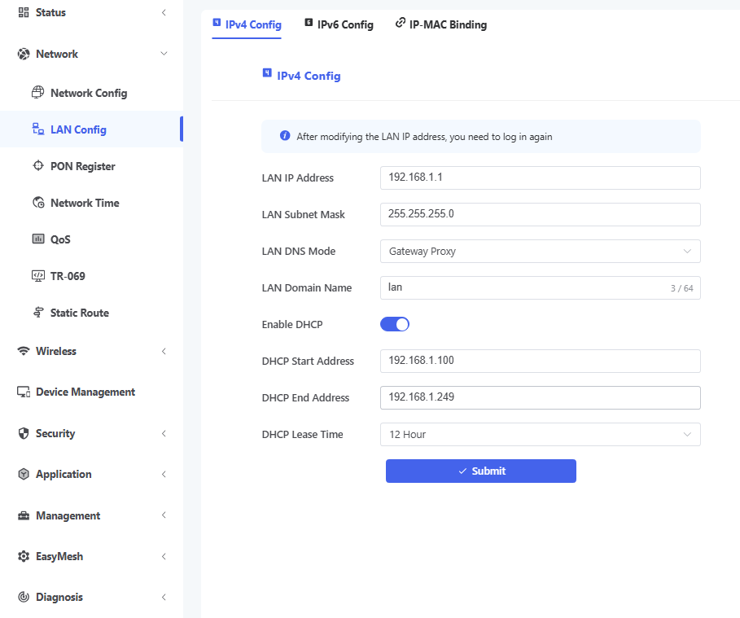
Figura 3.3-2: Configuración de LAN
3.3.2.1 Configuración IPv4
Esta página se utiliza para realizar algunos ajustes de la red local (LAN), como la dirección IP de la LAN y el servidor DHCP.
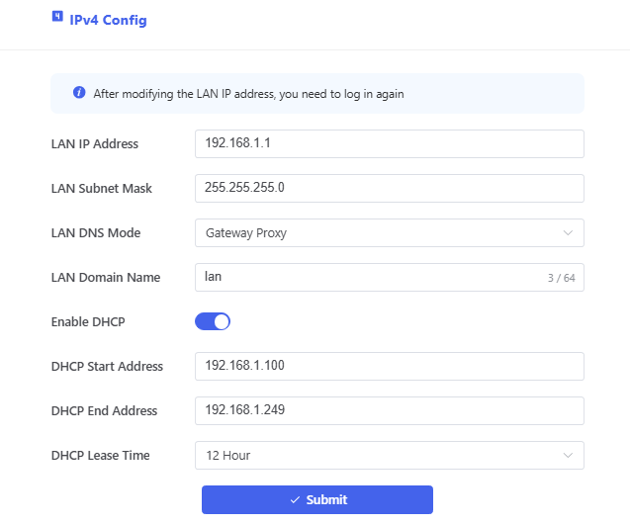
Figura 3.3-3: Configuración IPv4

Parámetros | Ilustración
Dirección IP de LAN | Dirección IP de la LAN.
Máscara de subred LAN | Máscara de IP de LAN.
Modo DNS de LAN | Seleccione el modo para obtener el DNS.
DNS principal | Introduzca el DNS principal.
DNS secundario | Entrada DNS secundaria.
Nombre de dominio LAN | Introduzca el nombre de dominio de la LAN.
Habilitar DHCP | El servidor DHCP está habilitado.
Habilitar DHCP | Habilitar el servidor DHCP de HGU.  Dirección de inicio DHCP: La dirección IP de inicio del grupo de direcciones.  Dirección final DHCP: La dirección IP final del grupo de direcciones.  Tiempo de concesión DHCP: Tiempo de concesión de la dirección IP.
3.3.2.2 Configuración de LAN IPv6
Esta página se utiliza para configurar la dirección IPv6 de la LAN, el DNS IPv6 de la LAN, el prefijo IPv6 y el servidor DHCP IPv6. Cuando el servidor DHCP IPv6 está deshabilitado, se activa el modo de configuración automática.
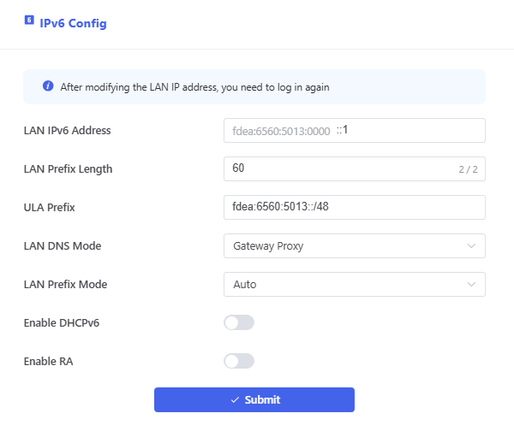
Figura 3.3-4: Configuración IPv6

Parámetros | Ilustración
Dirección IPv6 de LAN | Dirección IPv6 de la LAN.
Longitud del prefijo LAN | Longitud del prefijo LAN.
Prefijo ULA | Prefijo ULA.
Modo DNS de LAN | Seleccione el modo para obtener el DNS.
modo de prefijo LAN | Seleccione el modo para obtener el prefijo LAN.
Habilitar DHCPv6 | Seleccione habilitar o deshabilitar DHCPv6.
Habilitar RA | Seleccione habilitar o deshabilitar RA.
3.3.2.3 Vinculación IP-MAC
Esta página se utiliza para añadir una dirección IP reservada en el servidor DHCP. Haga clic en el botón "+" para configurar la dirección IP que desea reservar. Si desea eliminar una configuración de IP reservada, seleccione la dirección IP que desea eliminar y, a continuación, haga clic en el botón "Eliminar seleccionadas".
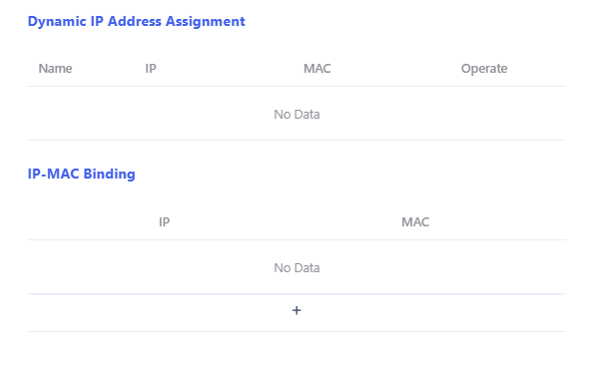
Figura 3.3-5: Unión IP-MAC
3.3.3 Registro PON
Esta página se utiliza para configurar el registro de LOID y el registro de contraseña.
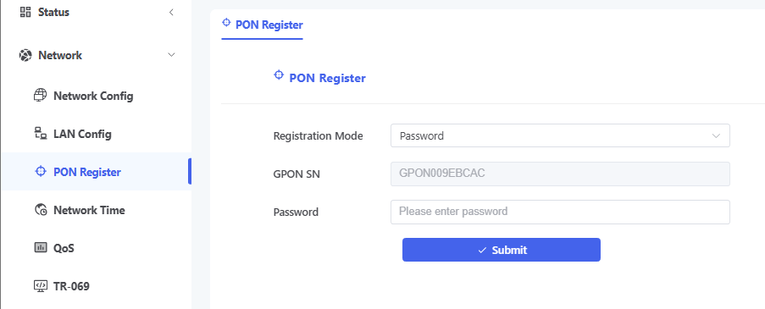
Figura 3.3-6: Registro PON
LOID se utiliza para la autenticación PON.
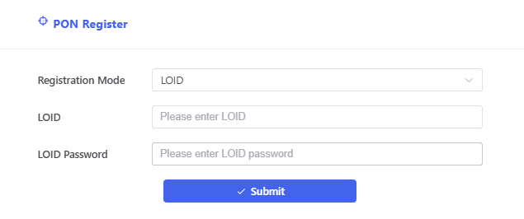
Figura 3.3-7: Registro LOID

La contraseña se utiliza para el registro y la distribución del servicio. No la cambie. Cambiarla provocará fallos en el servicio.
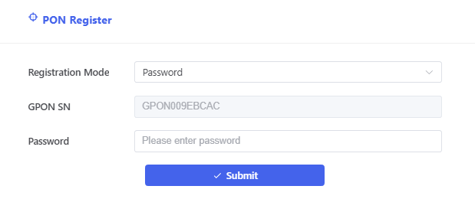
Figura 3.3-8: Registro de contraseñas
3.3.4 Tiempo de red
Esta página se utiliza para configurar los parámetros de tiempo de la HGU. Tras habilitar NTP, seleccione la zona horaria que desea configurar, el intervalo NTP y el servidor NTP, y, a continuación, haga clic en el botón "Enviar" para guardar la configuración.
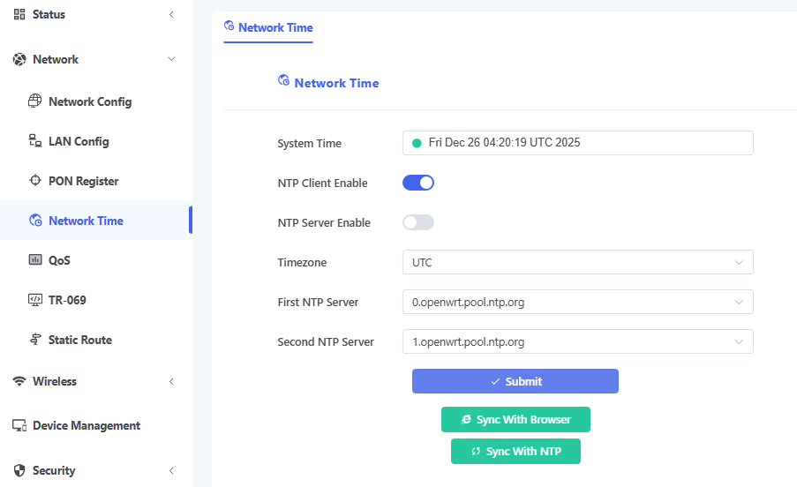
Figura 3.3-9: Tiempo de red
3.3.5 Calidad del Servicio (QoS)
Esta página se utiliza para configurar algunos ajustes relacionados con la calidad del servicio (QoS).
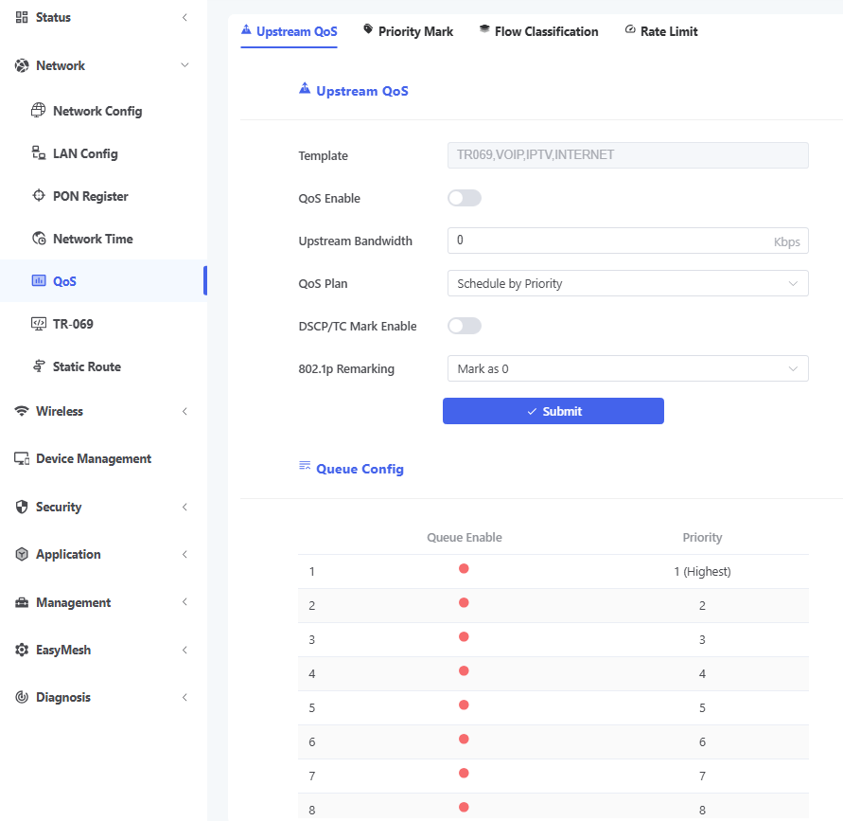
Figura 3.3-10: Calidad de servicio
3.3.5.1 Calidad de servicio (QoS) de subida
Esta página se utiliza para habilitar la calidad de servicio de enlace ascendente y seleccionar la configuración de la cola.
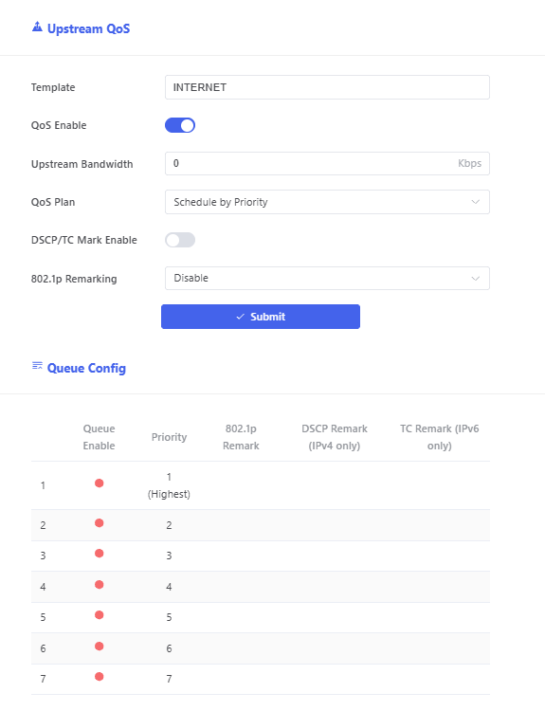
Figura 3.3-11: Calidad de servicio (QoS) ascendente
3.3.5.2 Marca de prioridad
Esta página se utiliza para configurar la marca de prioridad.
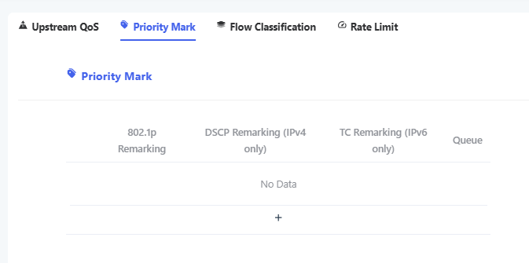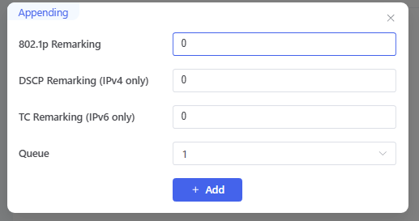
Figura 3.3-12: Marca de prioridad
3.3.5.3 Clasificación del flujo
Esta página se utiliza para configurar la clasificación de flujos. Haga clic en el botón "+" para agregar reglas para los tipos de control de tráfico de red.
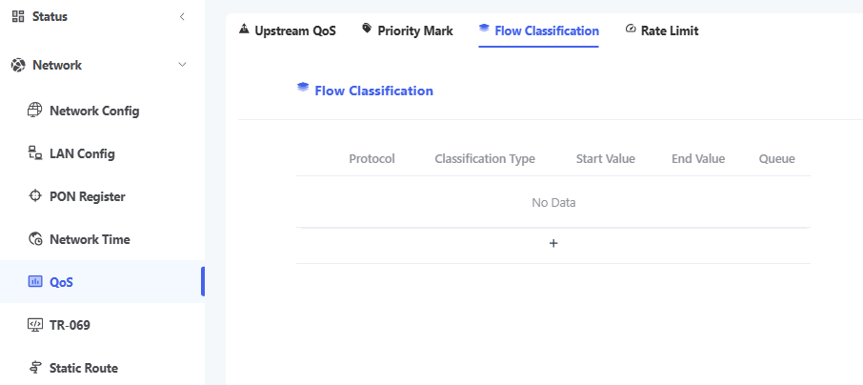
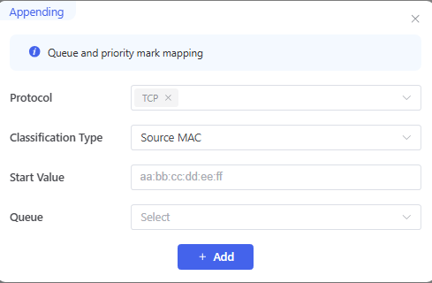
3.3-13: Clasificación del flujo

Parámetro | Ilustración
Protocolo | Seleccione TCP, UDP, ICMP y RTP.
Tipo de clasificación | Seleccione la dirección MAC de origen, la dirección IP de origen, la dirección IP de destino, etc.
Valor inicial | Introduzca el valor inicial.
Cola | Seleccione la cola designada.
3.3.5.4 Límite de tasa
Esta página se utiliza para configurar el límite de velocidad de subida y el límite de velocidad de descarga.
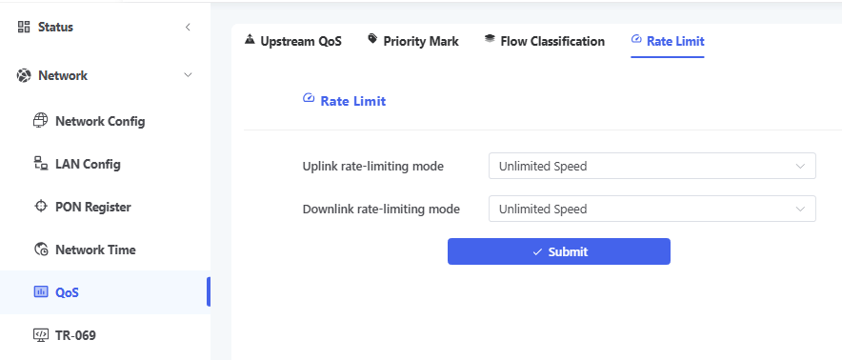
Figura 3.3-14: Límite de velocidad
3.3.6 TR-069
Esta página se utiliza para configurar los parámetros del cliente TR069.
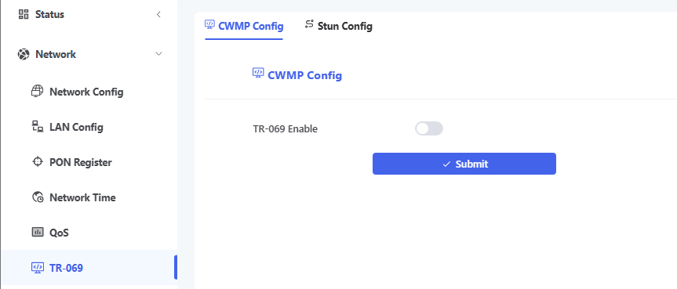
Figura 3.3-15: TR-069
3.3.6.1 Configuración de CWMP
Esta página se utiliza para configurar los parámetros de conexión de ACS.
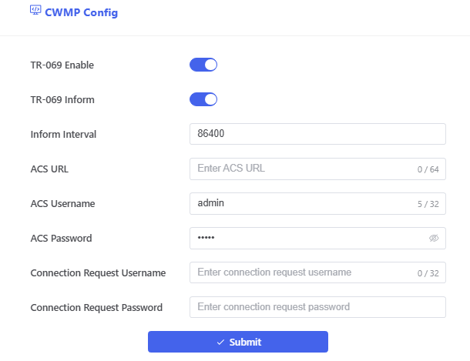
Figura 3.3-16: Configuración CWMP

Parámetro | Ilustración
TR-069 Habilitar | El interruptor TR-069.
TR-069 Informar | Cambio de intervalo de información.
intervalo de información | Intervalo de tiempo para la generación de informes periódicos. Una vez transcurrido el intervalo de tiempo para la generación de informes periódicos, la HGU volverá a validar la conexión con el servidor ACS.
URL de ACS | El servidor ACS es proporcionado por el proveedor del servidor.
Nombre de usuario de ACS | El nombre de usuario de autenticación utilizado para conectar la HGU al servidor ACS.
Contraseña de ACS | La contraseña de autenticación utilizada para conectar la HGU al servidor ACS.
Nombre de usuario de la solicitud de conexión | El nombre de usuario de autenticación utilizado para la conexión del servidor ACS con la HGU.
Contraseña de solicitud de conexión | La contraseña de autenticación utilizada para conectar el servidor ACS a la HGU.
3.3.6.2 Configuración de aturdimiento
Esta página se utiliza para configurar los parámetros del servidor STUN.
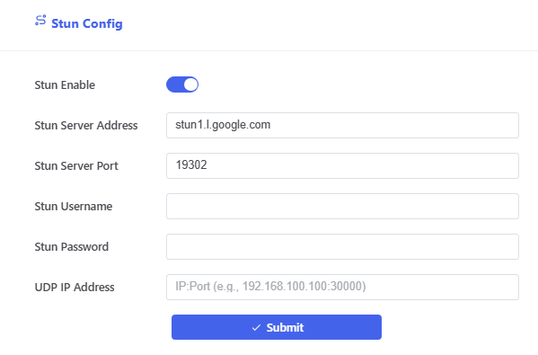
Figura 3.3-17: Configuración de aturdimiento
3.3.7 Ruta estática
Esta página se utiliza para configurar la ruta estática, incluyendo la ruta IPv4 y la ruta IPv6.
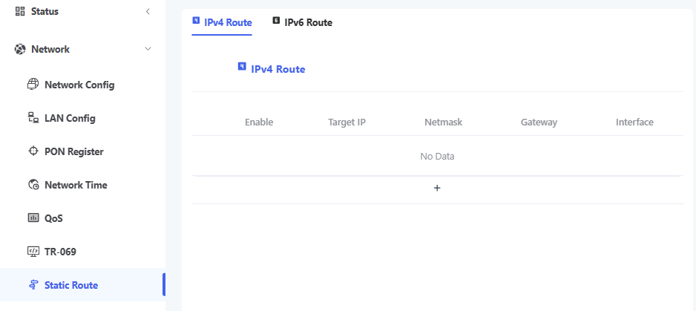
Figura 3.3-18: Ruta estática
3.3.7.1 Ruta IPv4
Esta página se utiliza para configurar rutas IPv4. Haga clic en el botón "+" para establecer las reglas de enrutamiento.
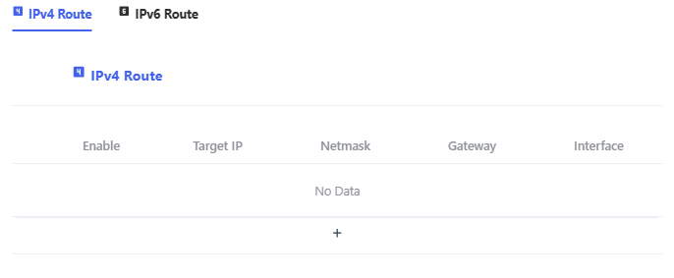
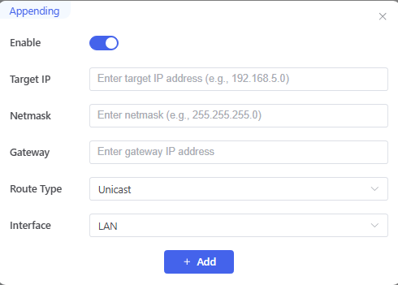
Figura 3.3-19: Ruta IPv4

Parámetro | Ilustración
Permitir | Habilitar ruta IPv4.
Propiedad intelectual objetivo | Introduzca la dirección IP de destino.
Máscara de red | Introduzca la máscara de red.
Puerta | Introduzca la dirección IP de la puerta de enlace.
Tipo de ruta | Seleccione unidifusión, multidifusión, difusión y local.
Interfaz | Seleccione la interfaz WAN a la que se agregará la ruta estática.
3.3.7.2 Ruta IPv6
Esta página se utiliza para configurar rutas IPv6. Haga clic en el botón "+" para establecer las reglas de enrutamiento.
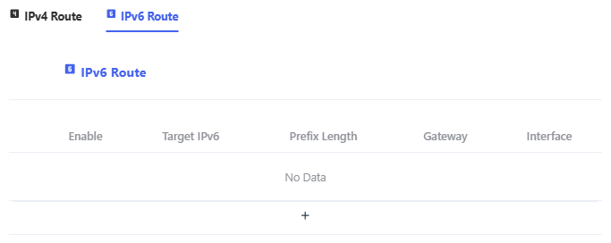
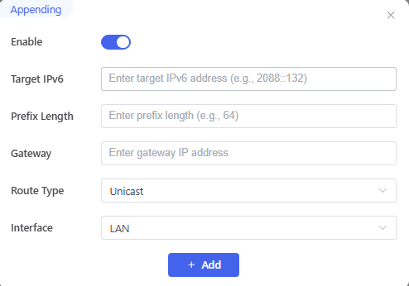
Figura 3.3-20: Ruta IPv6

Parámetro | Ilustración
Permitir | Habilitar ruta IPv4.
IPv6 de destino | Introduzca la dirección IPv6 de destino.
Longitud del prefijo | Introduzca la longitud del prefijo.
Puerta | Introduzca la dirección IPv6 de la puerta de enlace.
Tipo de ruta | Seleccione unidifusión, multidifusión, difusión y local.
Interfaz | Seleccione la interfaz WAN a la que se agregará la ruta estática.
3.4 Configuración inalámbrica
3.4.1 2.4G
Esta página se utiliza para configurar los parámetros de WIFI (2.4G). Después de configurar cada página, haga clic en el botón "Enviar" para guardar los cambios.
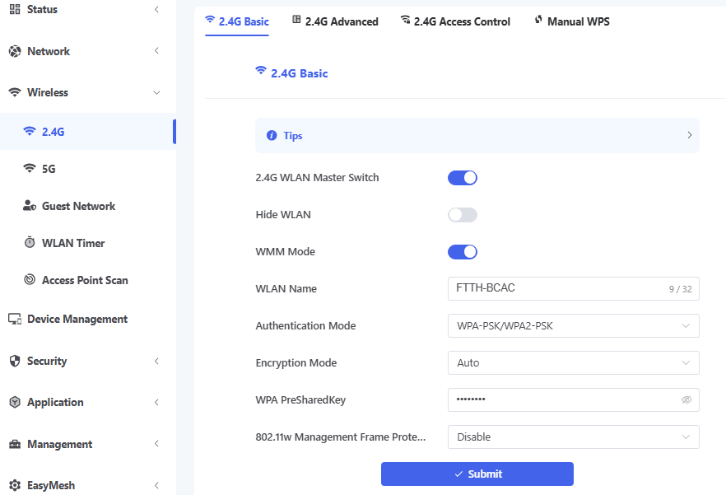
Figura 3.4-1: 2.4G
3.4.1.1 2.4G Básico
Esta página se utiliza para configurar los ajustes básicos de la red inalámbrica de 2,4 GHz. Los ajustes básicos incluyen el interruptor inalámbrico, el nombre de la red (SSID), el modo de autenticación, el modo de cifrado, la clave, etc.
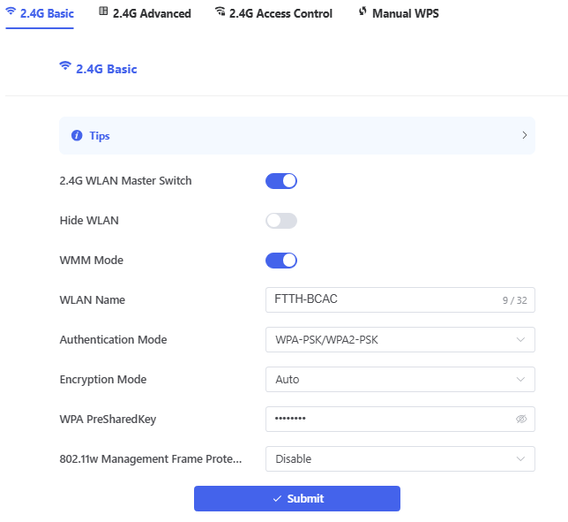
Figura 3.4-2: 2.4G básico

Parámetro | Ilustración
Conmutador maestro Wi-Fi de 2,4 GHz | Activar o desactivar la red inalámbrica (WLAN).
Ocultar WLAN | Deshabilitar o habilitar la ocultación de transmisión en WLAN.
Modo WMM | Multimedia WiFi. El tráfico de vídeo y audio tendrá mayor prioridad cuando WMM esté activado.
Nombre de la WLAN | Nombre de la red WiFi. Se utiliza para distinguirla de otras redes WLAN.
Modo de autenticación | Seleccione el modo de autenticación para WiFi.
Modo de cifrado | Seleccione el modo de cifrado para WiFi.
Clave precompartida WPA | Configura la contraseña de WiFi.
Protección del marco de gestión 802.11w | Seleccione la protección de marco de administración 802.11w.
3.4.1.2 2.4G Avanzado
Esta página se utiliza para configurar los ajustes avanzados de 2,4 GHz. Los ajustes básicos incluyen canales, regiones, modo WLAN, ancho de banda, intervalo de guarda 802.11 y potencia de transmisión.
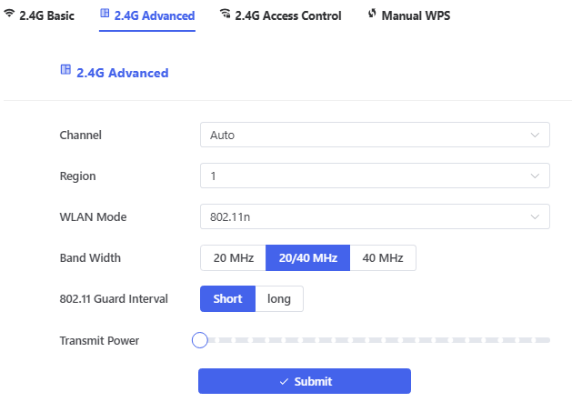
Figura 3.4-3: 2.4G Avanzado
3.4.1.3 Control de acceso 2.4G
Esta página se utiliza para configurar el control de acceso de 2,4 GHz.
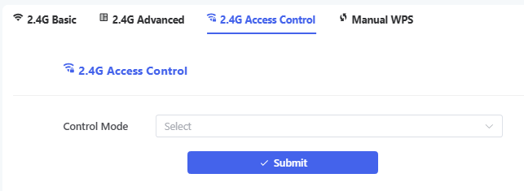
Figura 3.4-4: Control de acceso 2.4G
3.4.1.4 WPS manual
Esta página se utiliza para realizar ajustes relacionados con las funciones de WPS.
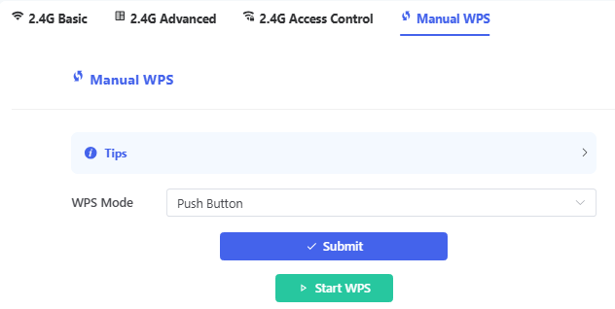
Figura 3.4-5: WPS manual
3.4.2 5G
Esta página se utiliza para configurar los parámetros de WIFI (5G). Después de configurar cada página, haga clic en el botón "Enviar" para guardar los cambios.
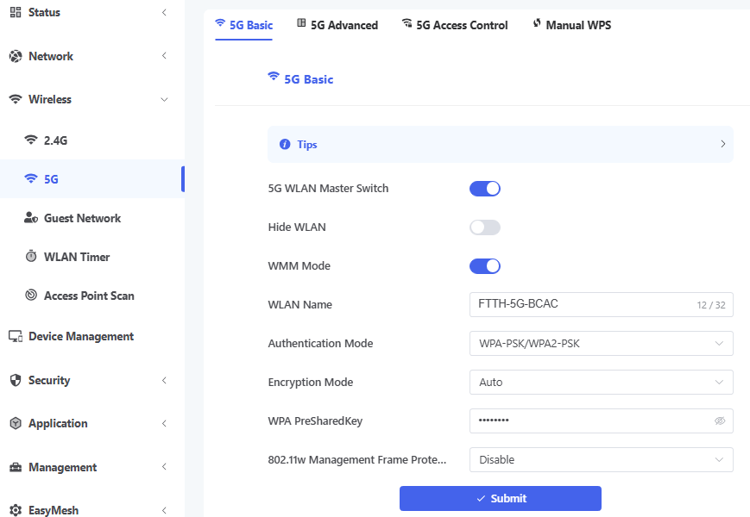
Figura 3.4-6: 5G
3.4.2.1 5G Básico
Esta página se utiliza para configurar los ajustes básicos de la red inalámbrica 5G. Los ajustes básicos incluyen el interruptor inalámbrico, el nombre de la red (SSID), el modo de autenticación, el modo de cifrado, la clave, etc.
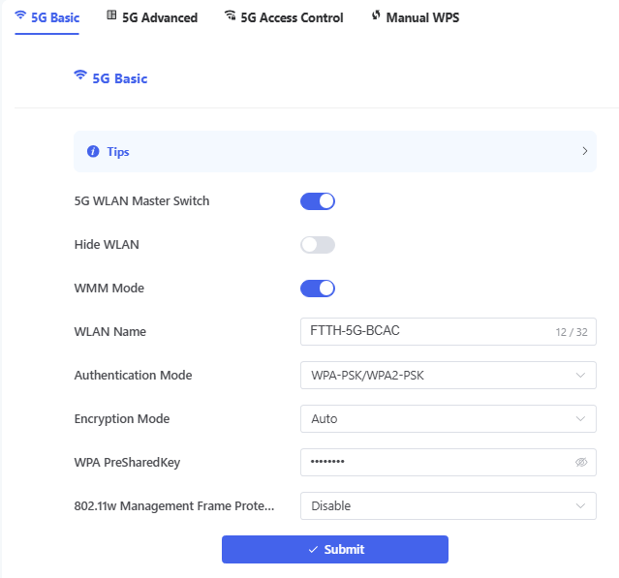
Figura 3.4-7: Conceptos básicos de 5G

Parámetro | Ilustración
Conmutador maestro Wi-Fi 5G | Activar o desactivar la red inalámbrica (WLAN).
Ocultar WLAN | Deshabilitar o habilitar la ocultación de transmisión en WLAN.
Modo WMM | Multimedia WiFi. El tráfico de vídeo y audio tendrá mayor prioridad cuando WMM esté activado.
Nombre de la WLAN | Nombre de la red WiFi. Se utiliza para distinguirla de otras redes WLAN.
Modo de autenticación | Seleccione el modo de autenticación para WiFi.
Modo de cifrado | Seleccione el modo de cifrado para WiFi.
Clave precompartida WPA | Configura la contraseña de WiFi.
Protección del marco de gestión 802.11w | Seleccione la protección de marco de administración 802.11w.
3.4.2.2 5G Avanzado
Esta página se utiliza para configurar los ajustes avanzados de 5G. Los ajustes básicos incluyen canal, región, ancho de banda, intervalo de guarda, potencia de transmisión y modo de radiofrecuencia, etc.
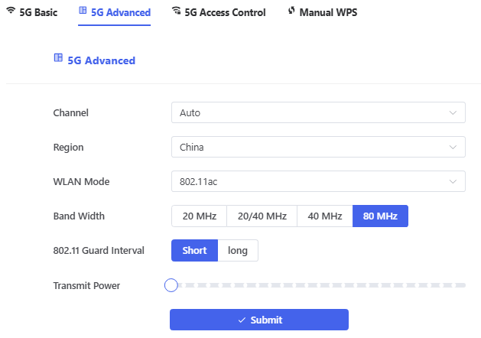
Figura 3.4-8: 5G Avanzado
3.4.2.3 Control de acceso 5G
Esta página se utiliza para configurar el control de acceso 5G.
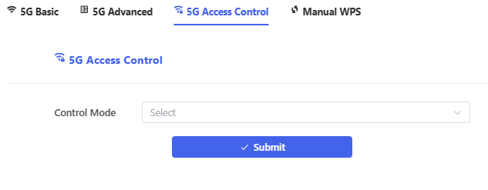
Figura 3.4-9: Control de acceso 5G
3.4.2.4 WPS manual
Esta página se utiliza para realizar ajustes relacionados con las funciones de WPS.
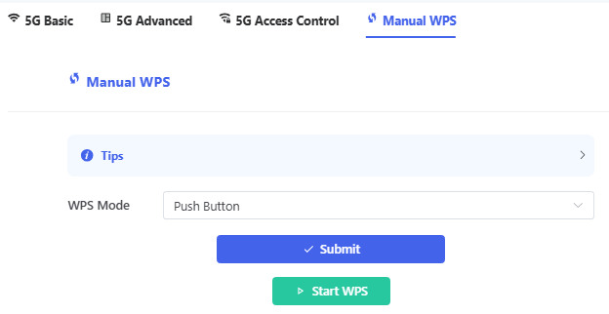
Figura 3.4-10: WPS manual
3.4.3 Red de invitados
Esta página se utiliza para configurar la red de invitados de 2,4 GHz y la red de invitados de 5 GHz.
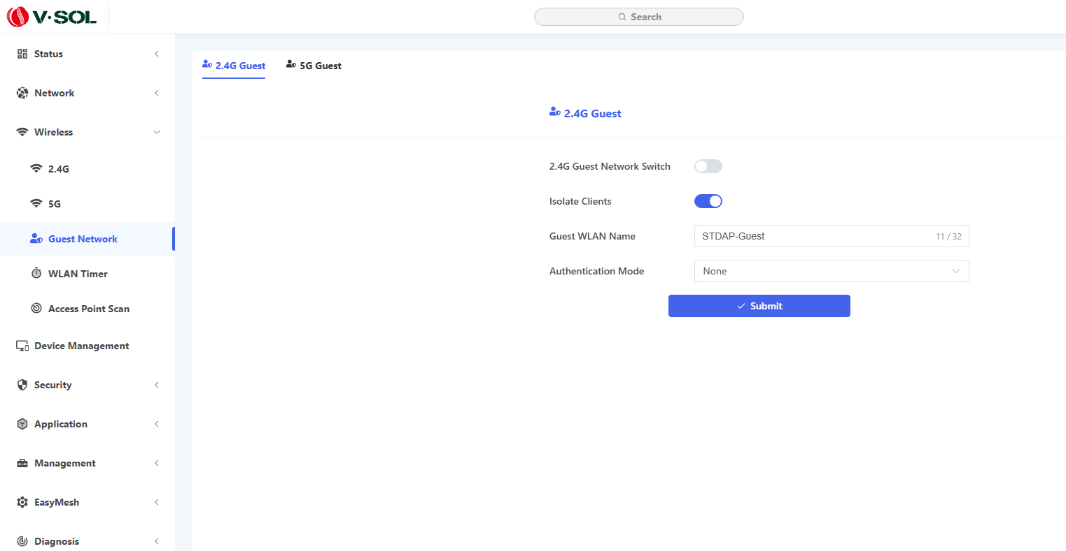
Figura 3.4-11: Red de invitados
3.4.3.1 2.4G Invitado
Esta página se utiliza para configurar la red de invitados de 2,4 GHz, como por ejemplo, aislar clientes, el nombre de la red WLAN de invitados y el modo de autenticación.
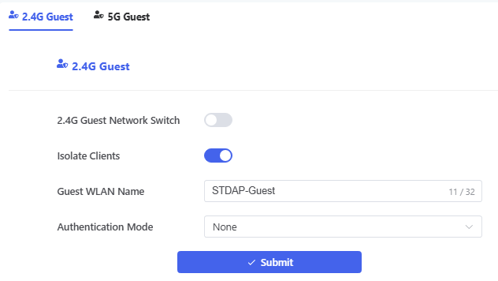
Figura 3.4-12: Invitado de 2,4 G
3.4.3.2 Invitado 5G
Esta página se utiliza para configurar la red 5G para invitados, como el aislamiento de clientes, el nombre de la red WLAN para invitados y el modo de autenticación.
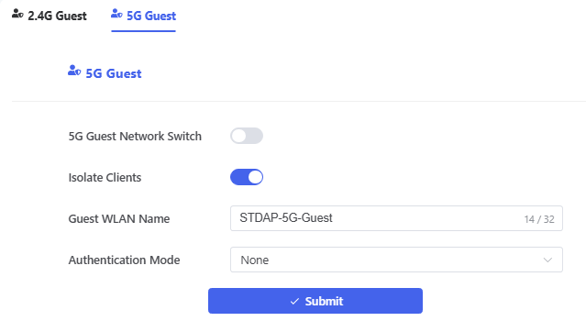
Figura 3.4-13: Invitado 5G
3.4.4 Temporizador WLAN
Esta página se utiliza para configurar el temporizador de la red inalámbrica. Haga clic en el botón "+" para establecer las reglas del temporizador.
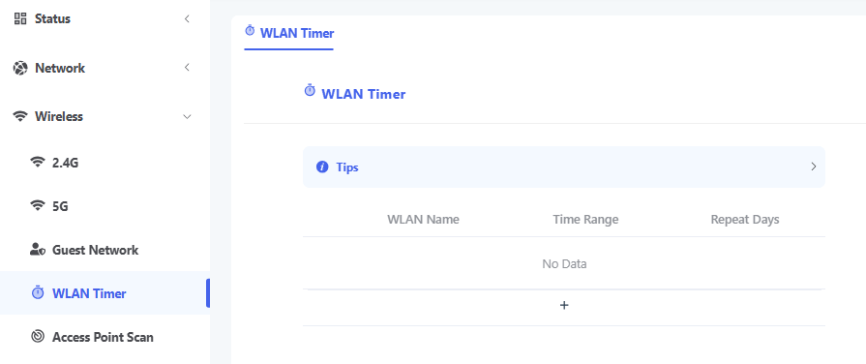
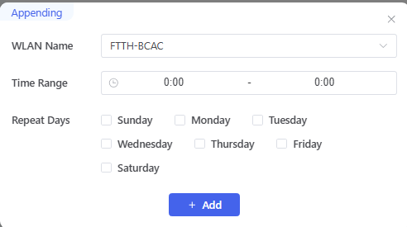
Figura 3.4-14: Temporizador WLAN
3.4.5 Escaneo del punto de acceso
Esta página se utiliza para configurar el escaneo de puntos de acceso.
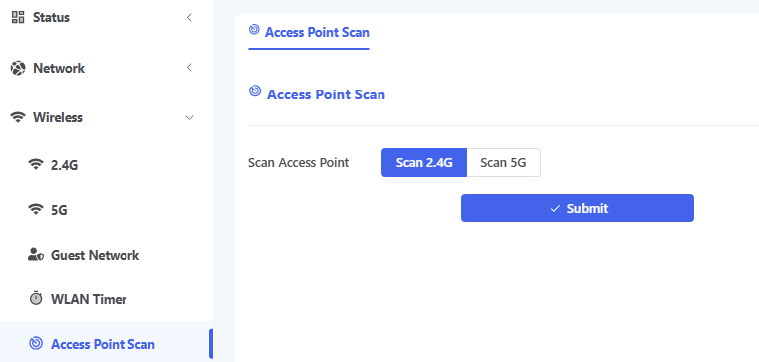
Figura 3.4-15: Escaneo del punto de acceso
3.5 Gestión de dispositivos
Esta página se utiliza para configurar la administración de dispositivos. Haga clic en el botón "Dispositivo" para establecer las reglas de administración.
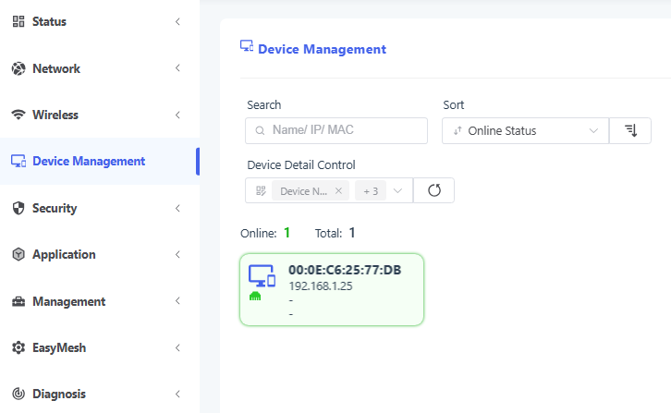
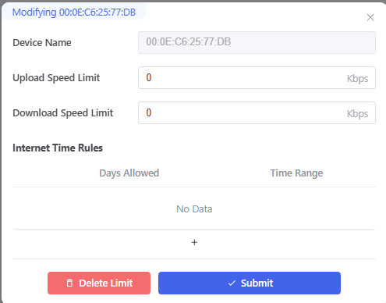
Figura 3.5-1: Gestión de dispositivos
3.6 Seguridad
3.6.1 Cortafuegos
Esta página se utiliza para configurar la protección contra ataques syn-flood, descartar paquetes no válidos, enviar redirecciones ICMP, el filtro IP RFC1918, la protección antifraude DNS, el filtro de ruta inversa y el nivel del firewall.
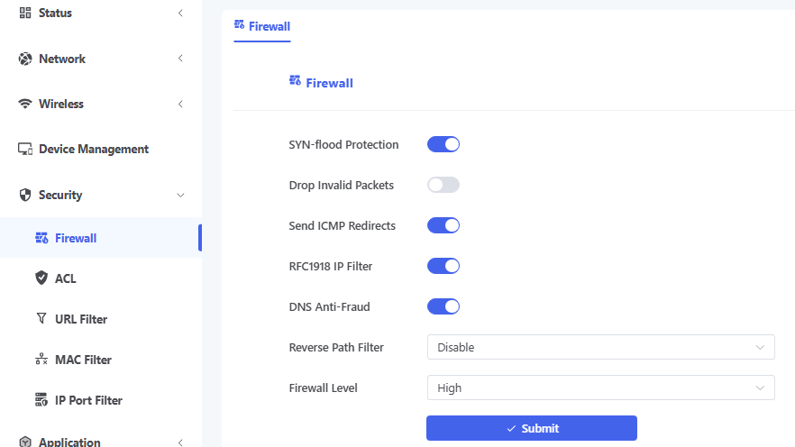
Figura 3.6-1: Cortafuegos
3.6.2 LCA
Esta página se utiliza para configurar el control de acceso tanto para la transmisión de datos de subida como de bajada, así como para los puertos comunes. Por defecto, la HGU no puede acceder a la red de área amplia (WAN) desde el lado de la WAN mediante métodos como Telnet o páginas web.
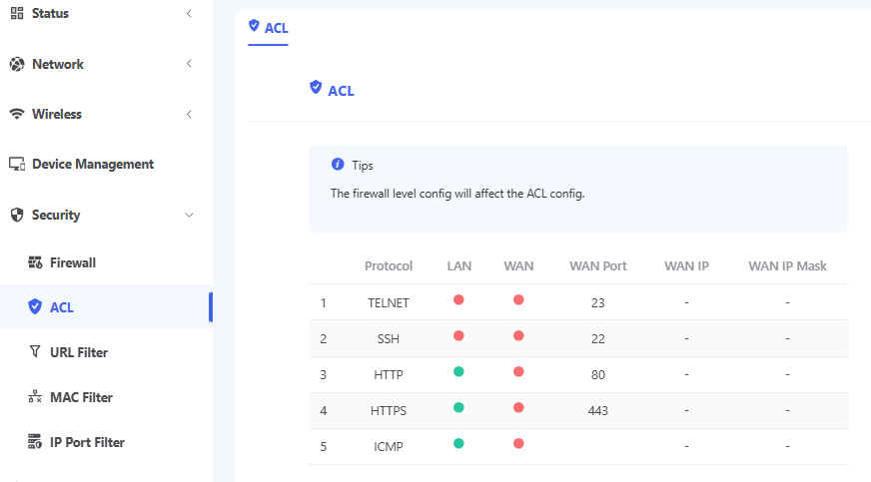
Figura 3.6-2: LCA
3.6.3 Filtro de URL
Esta página se utiliza para configurar filtros de URL. Los filtros de URL se aplicarán cuando la conexión WAN esté en modo de enrutamiento. En otras palabras, los filtros de URL no serán efectivos cuando la conexión WAN esté en modo puente.
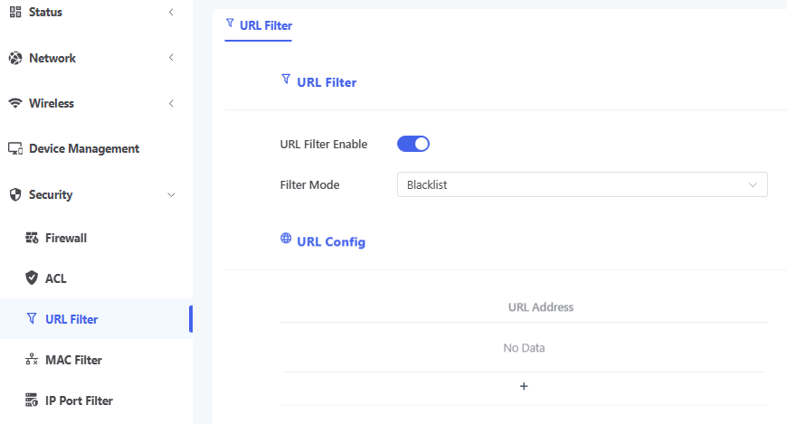
Figura 3.6-3: Filtro de URL

Parámetro | Ilustración
Habilitar filtro de URL | Habilitar o deshabilitar el filtrado de URL.
Modo de filtro | Lista negra: El acceso a las URL que aparecen en la lista estará prohibido, mientras que las demás serán accesibles.
Dirección URL | La lista de URL que desea gestionar (eliminar o añadir)  Haz clic en el botón "+" para añadir la URL a la lista.  Seleccione la dirección que desea eliminar y, a continuación, haga clic en el botón "Eliminar" para eliminar la dirección URL de la lista.
3.6.4 Filtro MAC
Esta página se utiliza para configurar filtros de puerto. Los filtros de puerto incluyen varios tipos, como filtros IP, filtros de protocolo y filtros de puerto. Las listas negras y las listas blancas se aplicarán simultáneamente. Para la conexión ascendente se utilizará la lista negra; para la conexión descendente, la lista blanca.
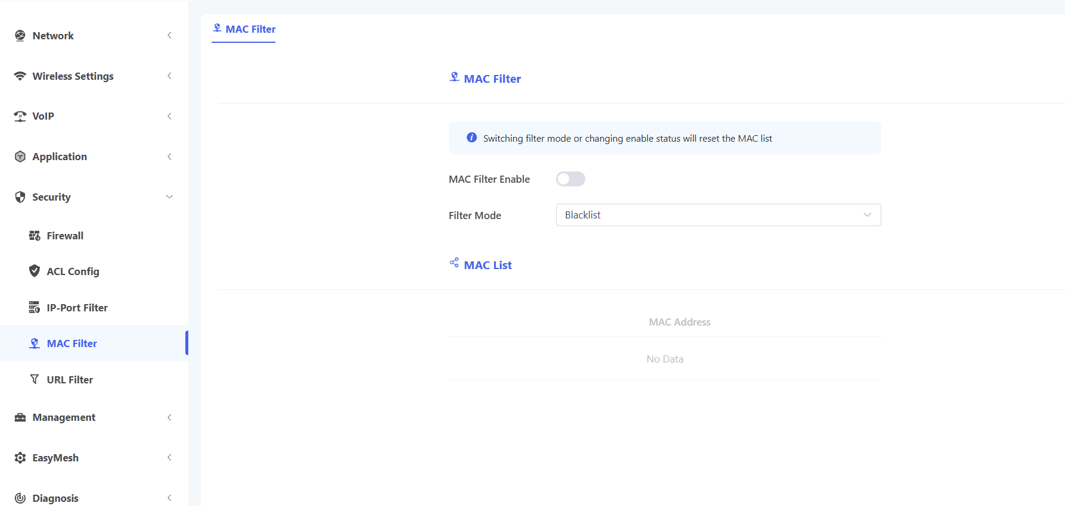
Figura 3.6-4: Filtro MAC

Parámetro | Ilustración
Habilitar filtro MAC | Habilitar o deshabilitar el filtrado de direcciones MAC.
Modo de filtro | Lista negra: Las direcciones MAC que figuren en la lista tendrán prohibido el acceso, mientras que las demás podrán acceder.  Lista blanca: Las direcciones MAC que figuren en la lista tendrán permitido el acceso, mientras que las demás tendrán prohibido el acceso.
Dirección MAC | Haz clic en el botón "+", introduce la dirección MAC y añádela a la tabla. Selecciona la dirección que deseas eliminar y, a continuación, haz clic en el botón "Eliminar" para borrarla de la lista.
3.6.5 Filtro de puerto IP
Esta página se utiliza para configurar filtros de puerto. Los filtros de puerto incluyen varios tipos, como filtros IP, filtros de protocolo y filtros de puerto. Las listas negras y las listas blancas se aplicarán simultáneamente. Para la conexión ascendente se utilizará la lista negra; para la conexión descendente, la lista blanca.
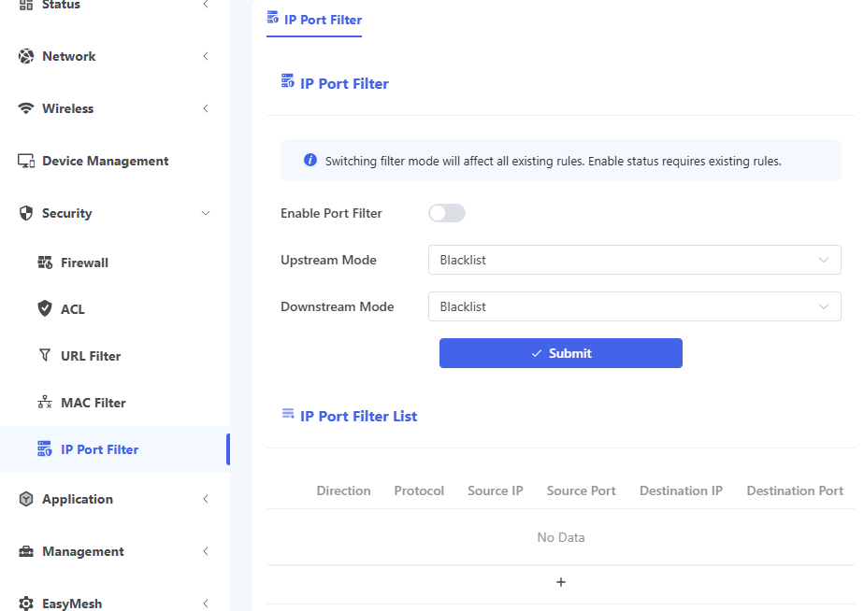
Figura 3.6-5: Filtro de puerto IP
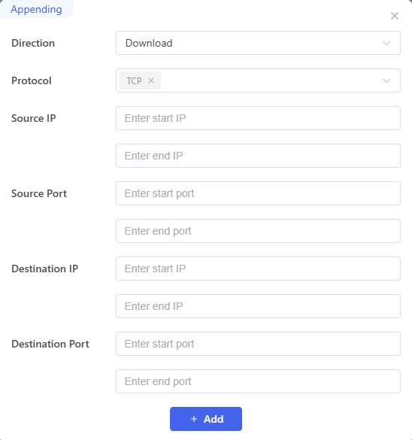
Figura 3.6-6: Agregar filtro de puerto IP
Parámetro | Ilustración
Habilitar filtro de puerto | Cambia el filtro de IP/puerto.
Modo ascendente/descendente | Lista negra: Las reglas incluidas en la lista estarán prohibidas para el acceso, mientras que las demás serán accesibles.  Lista blanca: Las reglas incluidas en la lista serán accesibles, mientras que el acceso a las demás estará prohibido.
Configuración de reglas de filtro
Dirección | Puedes elegir subir o descargar.
Protocolo | Introduzca el protocolo que desea configurar para esta regla.
Dirección IP de origen | Introduzca las direcciones IP de inicio y fin de la fuente de entrada.
Puerto de origen | Introduzca los puertos de inicio y fin de la fuente de entrada.
Dirección IP de destino | Introduzca las direcciones IP de inicio y fin del destino.
Puerto de destino | Introduzca los puertos de inicio y fin del destino de entrada.
3.7 Aplicación
3.7.1 NAT avanzado
Esta página se utiliza para configurar algunos ajustes de NAT. Por ejemplo, el tipo de NAT, la configuración de ALG, los servidores virtuales y la configuración de DMZ, etc.
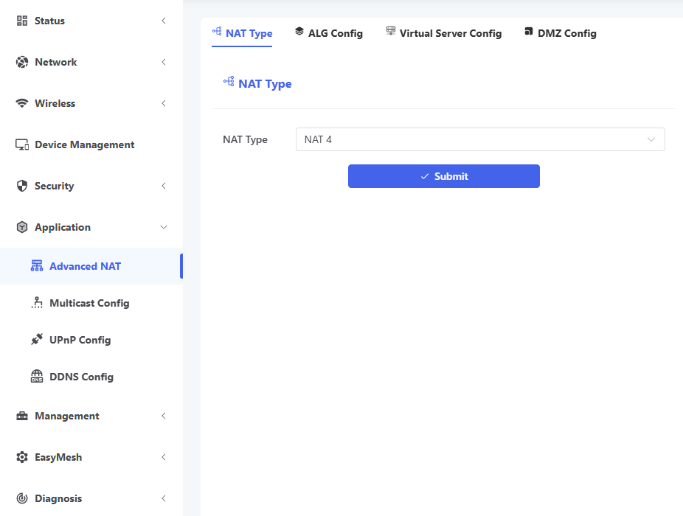
Figura 3.7-1: NAT avanzado
3.7.1.1 Tipo de NAT
Puedes elegir el tipo de NAT que necesitas usar.
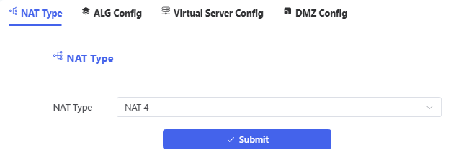
Figura 3.7-2: Tipo de NAT
3.7.1.2 Configuración ALG
Esta página muestra la configuración de ALG, incluyendo FTP, H323, PPTP, RTSP, SIP, etc.
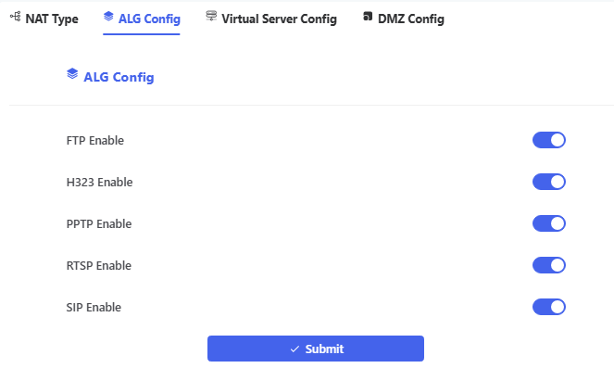
Figura 3.7-3: Configuración ALG
3.7.1.3 Configuración del servidor virtual
Esta página se utiliza para configurar servidores virtuales. Haga clic en el botón "+" para agregar un servidor virtual.
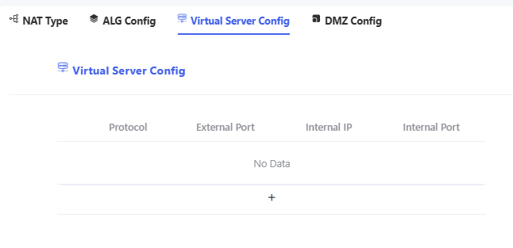
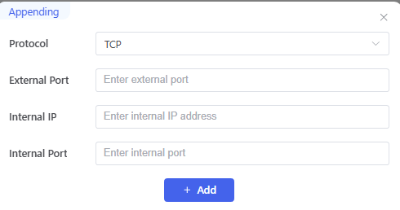
Figura 3.7-4: Configuración del servidor virtual
3.7.1.4 Configuración de DMZ
Esta página se utiliza para configurar el servidor DMZ.
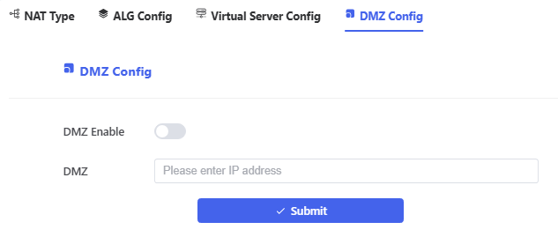
Figura 3.7-5: Configuración de la DMZ
3.7.2 Configuración de multidifusión
Esta página se utiliza para configurar algunos parámetros relacionados con la multidifusión. Estos incluyen el rastreo IGMP/MLD, el proxy IGMP/MLD, etc.
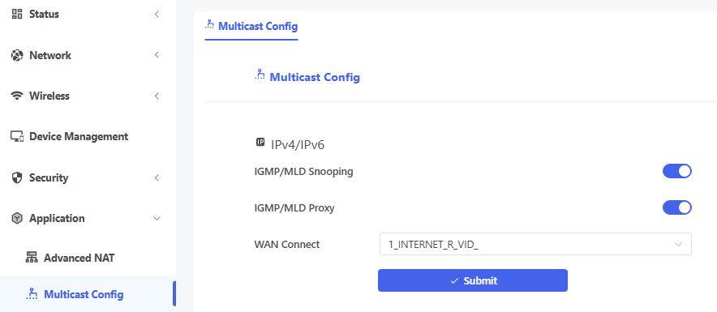
Figura 3.7-6: Configuración de multidifusión
3.7.3 Configuración UPnP
Esta página se utiliza para habilitar UPnP.
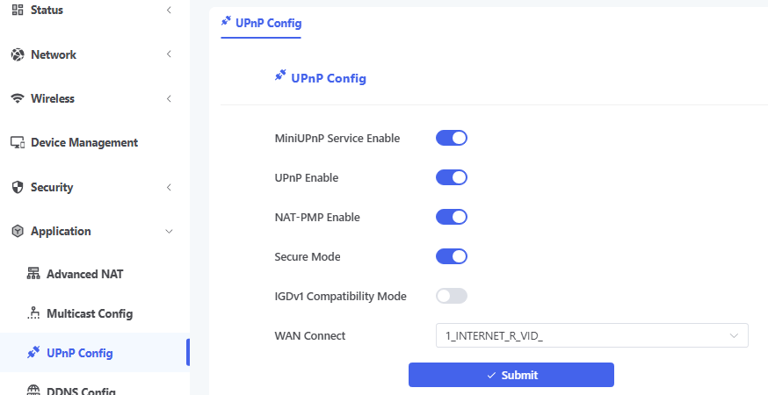
Figura 3.7-7: Configuración UPnP
3.7.4 Configuración de DDNS
El servicio DDNS se utiliza para cambiar la dirección IP dinámica por un nombre de host fijo en cualquier número de ubicaciones geográficas, lo que permite que su ONU acceda a Internet desde diferentes ubicaciones con mayor facilidad.
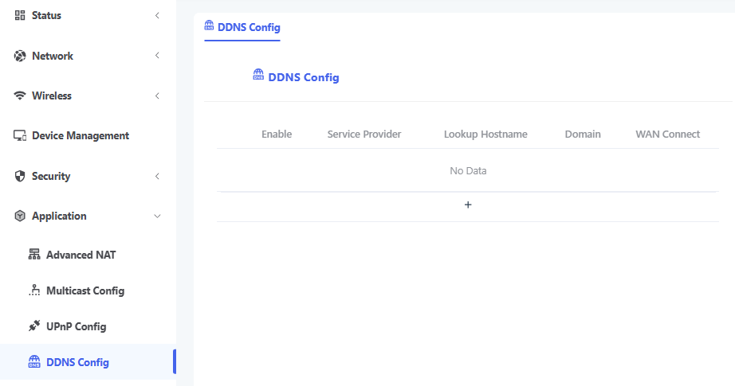
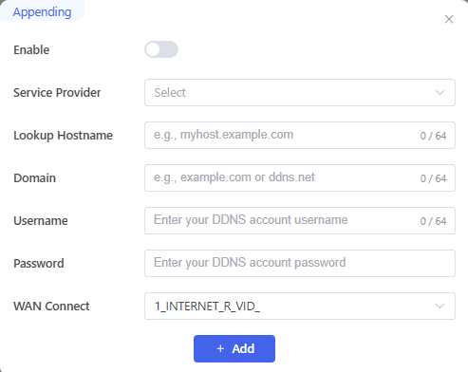
Figura 3.7-8: Configuración DDNS

Parámetro | Ilustración
Proveedor de servicios | Seleccione el proveedor de servicios para el servidor DDNS.
Buscar nombre de host | Configure el nombre de host de búsqueda para el servidor DDNS.
Dominio | Configure el nombre de dominio para el servidor DDNS.
Nombre de usuario | El nombre de usuario utilizado para acceder al servidor DDNS.
Contraseña | La contraseña utilizada para acceder al servidor DDNS.
Conexión WAN | La interfaz accedió a DDNS.
3.8 Gestión
3.8.1 Gestión de usuarios
Esta página se utiliza para cambiar la contraseña de inicio de sesión del usuario actual.
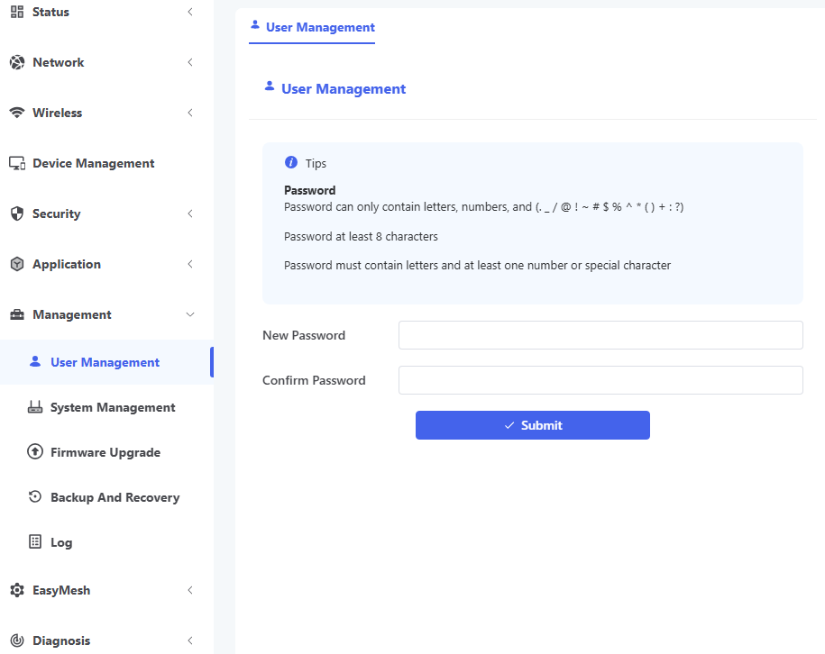
Figura 3.8-1: Gestión de usuarios
3.8.2 Gestión del sistema
Esta página se utiliza para administrar el dispositivo, incluyendo el control de restauración de la configuración y el control de reinicio.
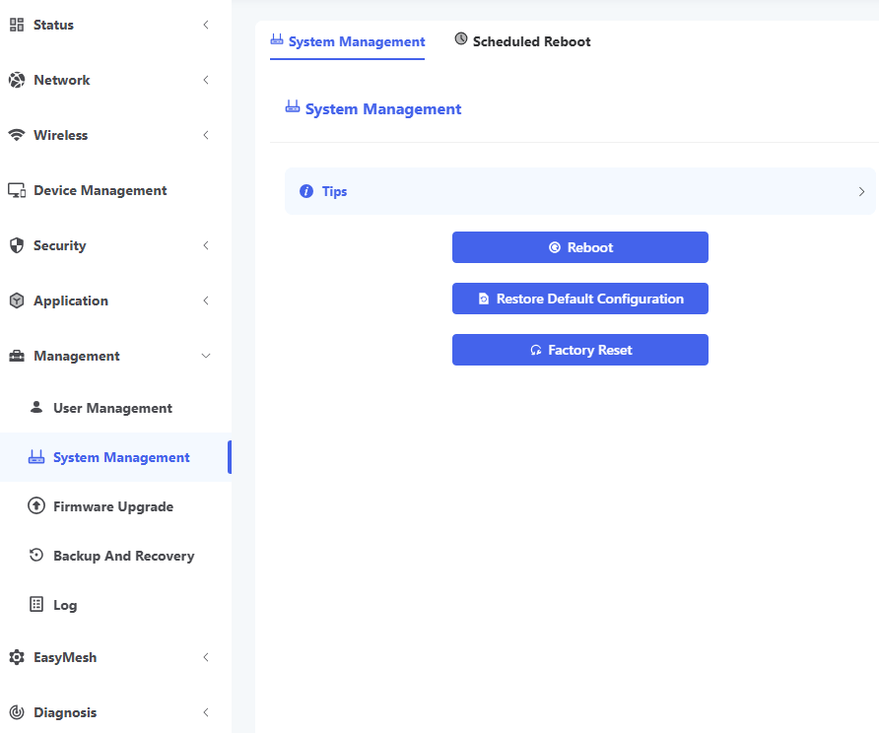
Figura 3.8-2: Gestión del sistema
3.8.2.1 Gestión del sistema
Esta página se utiliza para reiniciar el dispositivo o restaurarlo a su configuración predeterminada. Puede hacer clic en el botón "Restablecer configuración predeterminada" o "Restablecer configuración de fábrica" ​​para restaurar la configuración del dispositivo. El botón "Restablecer configuración predeterminada" restaura los parámetros de la LAN. El botón "Restaurar configuración de fábrica" ​​restaura todas las configuraciones de la ONU. Tras la restauración, el dispositivo se reiniciará automáticamente.
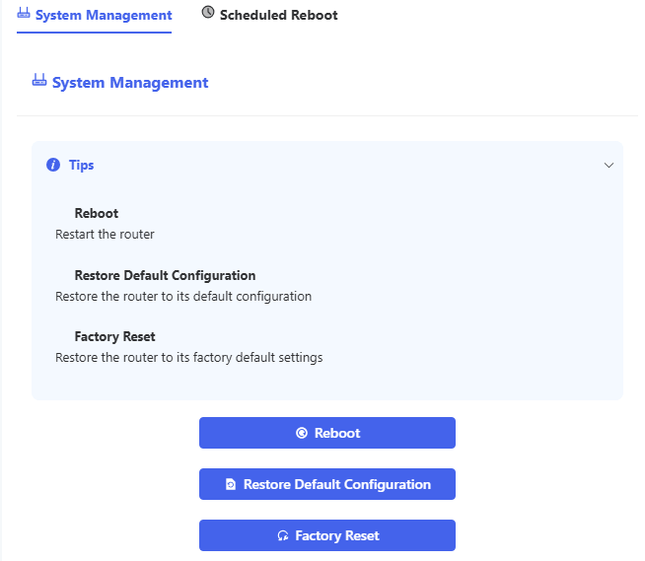
Figura 3.8-3: Gestión del sistema
3.8.2.2 Reinicio programado
Esta página se utiliza para los reinicios programados. Haga clic en el botón "+" para configurar las reglas de reinicio programado.
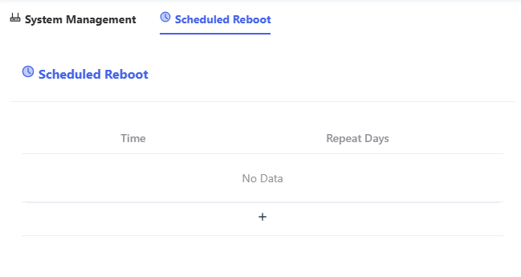
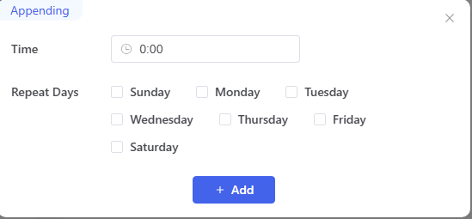
Figura 3.8-4: Reinicio programado
3.8.3 Actualización de firmware
Esta página se utiliza para actualizar el dispositivo. Puede optar por actualizar el firmware y, a continuación, hacer clic en "Actualizar" para actualizar el dispositivo. Mantenga el dispositivo encendido durante el proceso de actualización; de lo contrario, podría dañarse. Una vez finalizada la actualización, el dispositivo se reiniciará automáticamente.
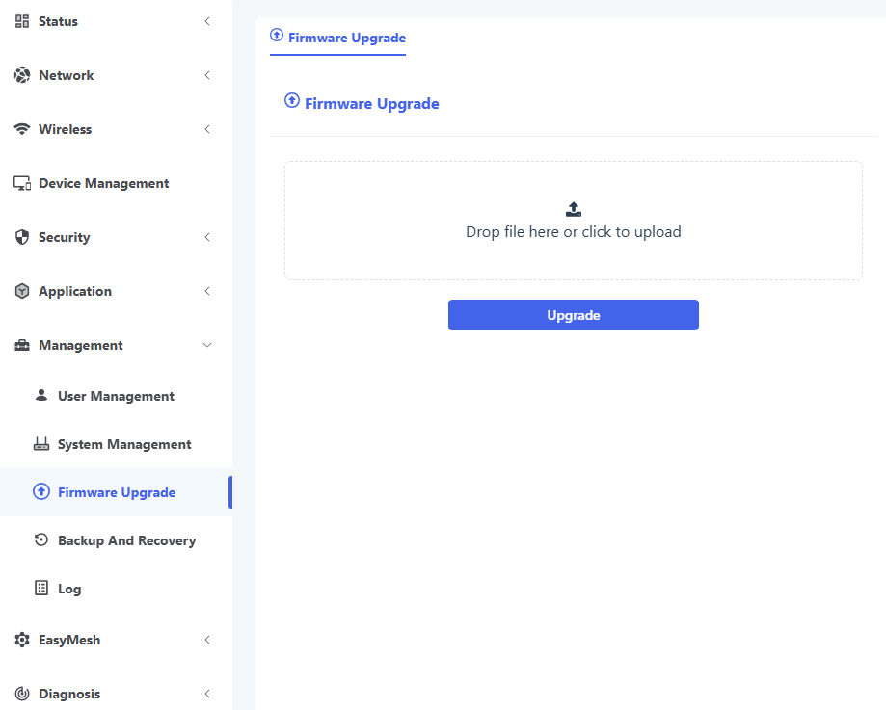
Figura 3.8-5: Actualización del firmware
3.8.4 Copia de seguridad y recuperación
Esta página se utiliza para exportar e importar archivos de configuración.
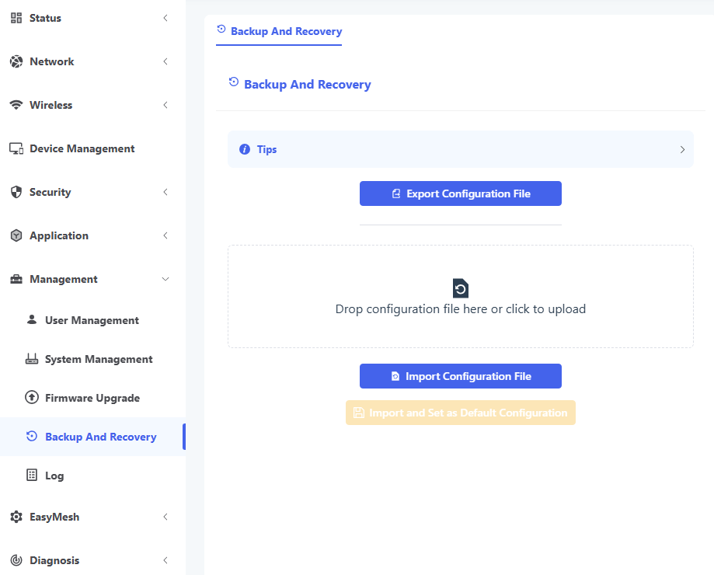
Figura 3.8-6: Copia de seguridad y recuperación
3.8.5 Registro
Esta página se utiliza para ver, borrar y configurar los registros.
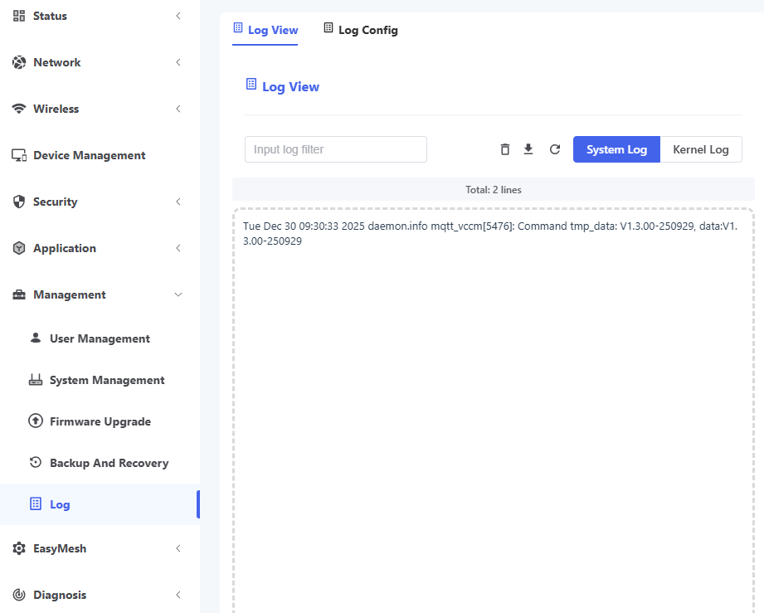
Figura 3.8-7: Registro
3.8.5.1 Vista de registro
Esta página se utiliza para ver y borrar registros.
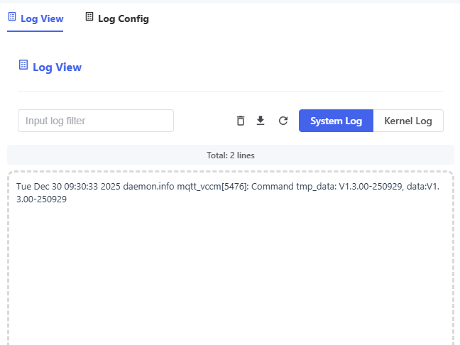
Figura 3.8-8: Vista del registro
3.8.5.2 Configuración de registro
Esta página se utiliza para configurar el nivel de registro. Los niveles de registro incluyen emergencia, alerta, crítico, error, advertencia, aviso, información y depuración.
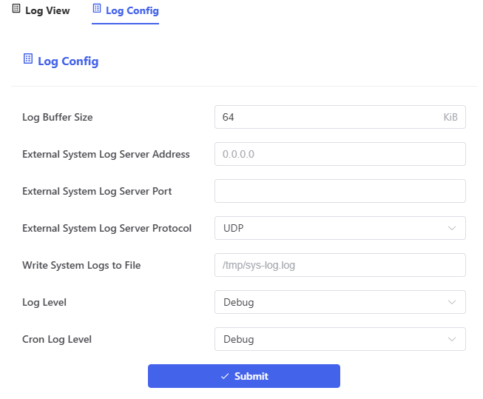
Figura 3.8-9: Configuración de registro
3.9 EasyMesh
3.9.1 Configuración de malla
Esta página se utiliza para activar la función de malla y establecer el nombre.
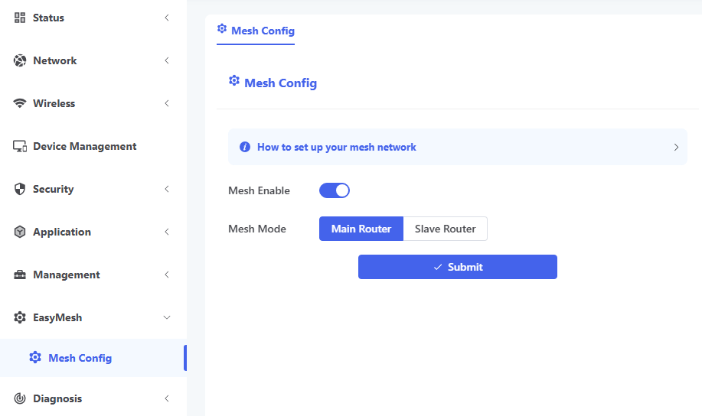
Figura 3.9-1: Configuración de la malla
3.10 Diagnóstico
3.10.1 Diagnóstico de red
Esta página se utiliza para configurar algunas herramientas de diagnóstico de red. Por ejemplo, ping, tracert y nslookup.
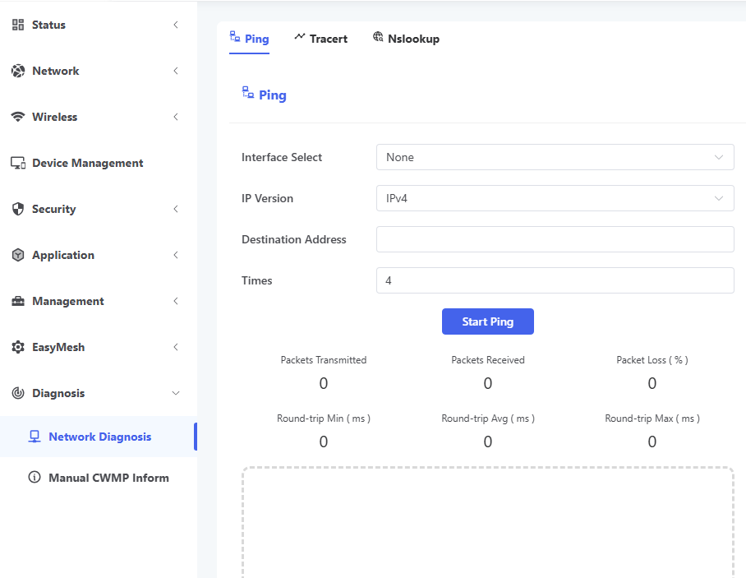
Figura 3.10-1: Diagnóstico de red
3.10.1.1 Ping
Esta página se utiliza para realizar pruebas de ping. Permite diagnosticar el estado de la conexión entre la HGU y otros dispositivos.
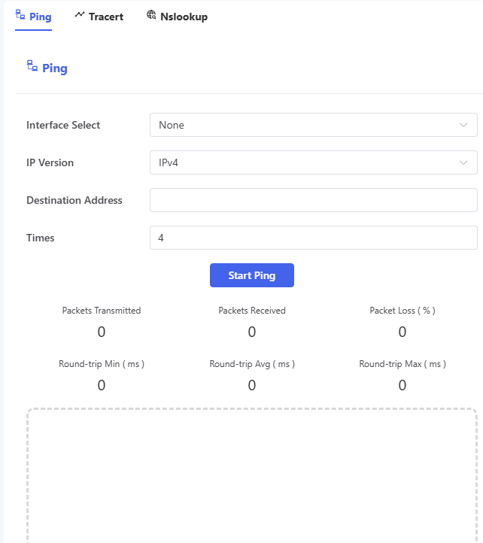
Figura 3.10-2: Ping
3.10.1.2 Tracert
Esta página se utiliza para realizar pruebas con tracert. Permite rastrear y diagnosticar el enrutamiento y el reenvío entre la HGU y el dispositivo de destino. Tenga en cuenta que, mientras se ejecuta tracert, no debe realizar ninguna otra prueba con tracert.
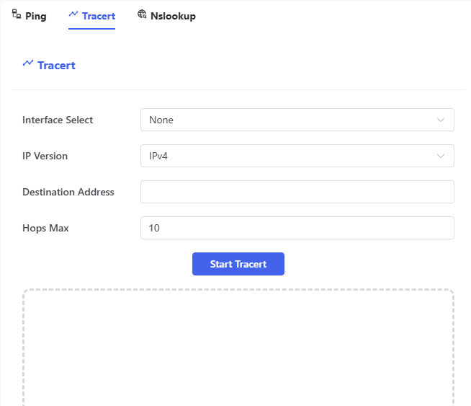
Figura 3.10-3: Tracert
3.10.1.3 Nslookup
Esta página sirve para probar nslookup. Puedes usarla para comprobar la relación de resolución entre nombres de dominio y direcciones IP.
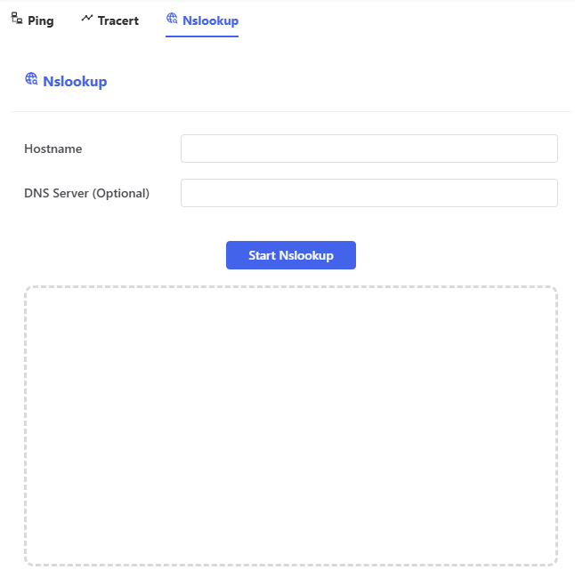
Figura 3.10-4: Nslookup
3.10.2 Información de CWMP
Esta página se utiliza para enviar manualmente las notificaciones TR069 a ACS.
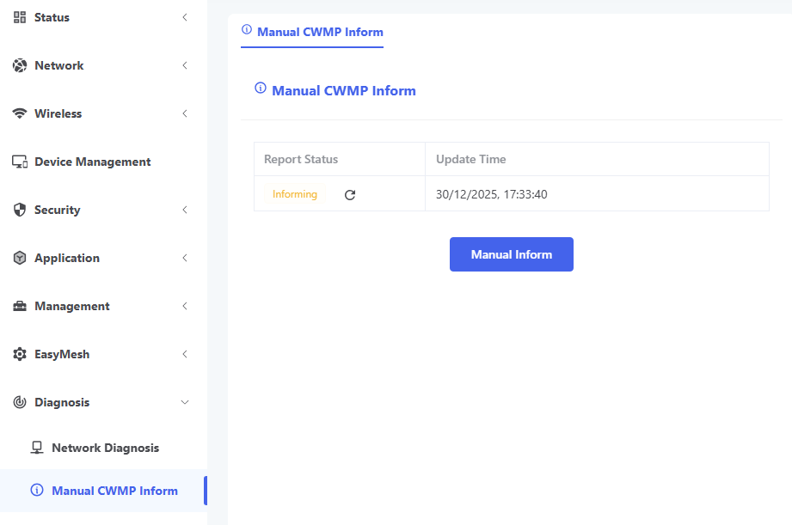
Figura 3.10-5: Información manual de CWMP
Ejemplos del capítulo 4
4.1 Servicio de Internet
Existen dos métodos de configuración para el servicio de Internet. Uno funciona en modo puente y el otro en modo ruta.
4.1.1 Requisito
HGU funciona en modo puente, la VLAN de servicio es 9. El usuario navega por Internet a través del puerto LAN 1.
HGU funciona en modo de enrutamiento, la VLAN de servicio es 10. HGU obtiene la dirección IP a través de DHCP.
4.1.2 Pasos
Antes de configurar, asegúrese de que la HGU esté registrada y autorizada correctamente. Conecte el PC directamente a un puerto LAN de la HGU con un cable trenzado.
4.1.2.1 Modo puente para el servicio de Internet
Agregar una conexión WAN
Seleccione “Red > Configuración de red > Conexión WAN” en el menú de navegación. Agregue una conexión WAN en modo puente con los siguientes parámetros.
El modo es puente.
Habilite la VLAN y el ID de VLAN es 9.
El modo de servicio es INTERNET.
Enlazar puerto 1.
Los demás parámetros se mantienen por defecto.
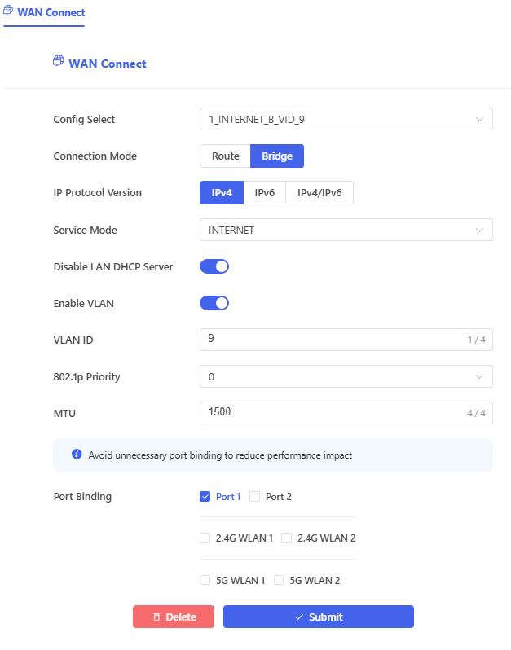
Figura 4.1-1: Agregar una conexión WAN de puente
Navegar por Internet
Conecte el PC al puerto LAN 1. Una vez que obtenga una dirección IP del servidor DHCP de la red, el PC podrá navegar por Internet.
4.1.2.2 Modo de enrutamiento para el servicio de Internet
Agregar una conexión WAN
Seleccione “Red > Configuración de red > Conexión WAN” en el menú de navegación. Agregue una conexión WAN en modo de ruta con los siguientes parámetros.
El modo es Ruta
El modo de protocolo es IPv4.
Seleccione DHCP.
La función NAT está marcada.
Habilite la VLAN y el ID de VLAN es 10.
El modo de servicio es INTERNET.
Enlazar puerto 1.
Los demás parámetros se mantienen por defecto.
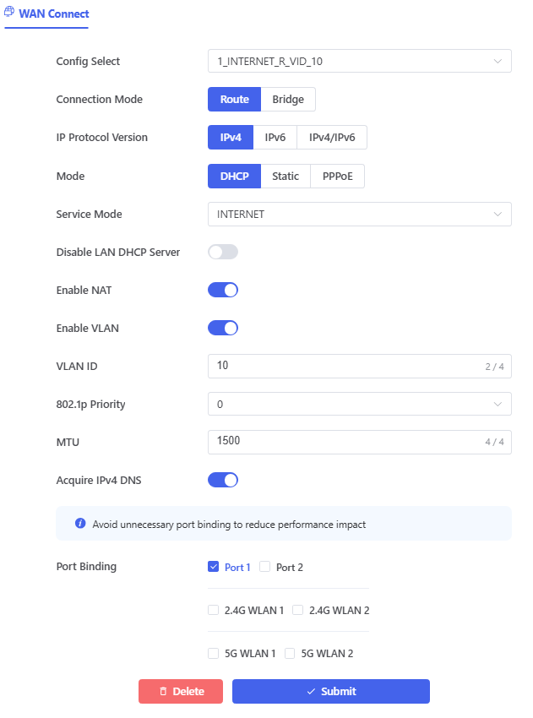
Figura 4.1-2: Agregar una ruta a la conexión WAN
Navegar por Internet
Conecte el PC al puerto LAN 1. El PC obtiene una dirección IP de la HGU y la HGU obtiene una dirección IP del servidor DHCP de la red, y entonces podrá navegar por Internet.
4.2 Servicio de IPTV
Existen dos métodos para el servicio IPTV: IGMP snooping e IGMP proxy. Debe habilitar IGMP proxy cuando HGU funcione en modo de enrutamiento.
4.2.1 Requisito
HGU funciona en modo puente para el servicio IPTV, la VLAN es 20.
HGU funciona en modo de enrutamiento para el servicio IPTV, la VLAN es 30.
4.2.2 Pasos
Antes de configurar, asegúrese de que la HGU esté registrada y autorizada correctamente. Conecte el PC directamente a un puerto LAN de la HGU con un cable trenzado.
4.2.2.1 Modo puente para IGMP
Agregar una conexión WAN
Seleccione “Red > Configuración de red > Conexión WAN” en el menú de navegación. Agregue una conexión WAN en modo puente con los siguientes parámetros.
El modo de protocolo es IPv4.
Habilite la VLAN y el ID de VLAN es 20.
El modo de servicio es OTRO.
Enlace el puerto 2.
Los demás parámetros se mantienen por defecto.
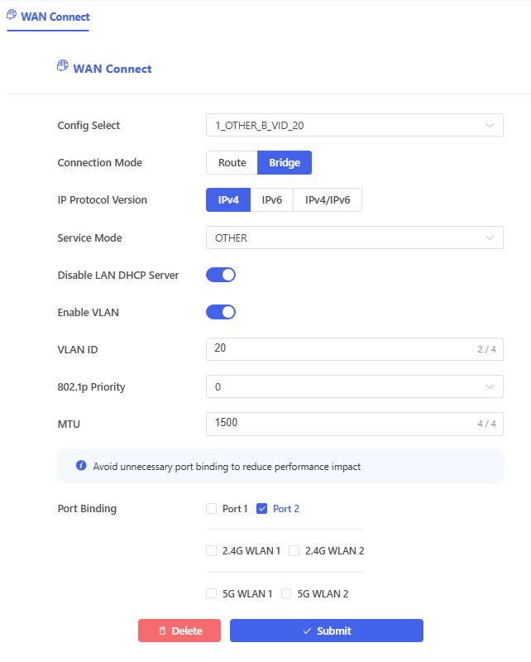
Figura 4.2-1: Agregar una conexión WAN de puente
Habilitar el snooping IGMP
Seleccione “Aplicación > Configuración de multidifusión > Configuración de multidifusión” en el menú de navegación. Desactive la opción IGMP snooping. IGMP snooping está activado por defecto. No se mencionará en los ejemplos posteriores.
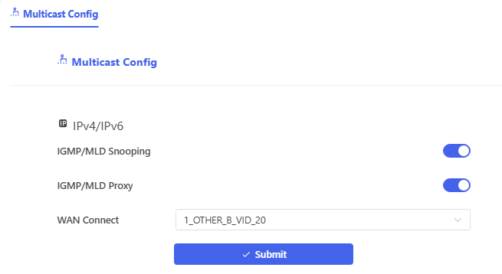
Figura 4.2-2: Habilitar el snooping IGMP
Unirse al grupo de multidifusión
El usuario envía un mensaje de informe IGMP a través del puerto LAN 2. El mensaje de informe no lleva ninguna etiqueta VLAN.
4.2.2.2 Modo de enrutamiento para IGMP
Agregar una conexión WAN
Seleccione “Red > Configuración de red > Conexión WAN” en el menú de navegación. Agregue una conexión WAN en modo de ruta con los siguientes parámetros.
El modo es la ruta.
El modo de protocolo es IPv4.
Seleccione DHCP. (Proporcionado por el ISP)
La función NAT está marcada.
Habilite la VLAN y el ID de VLAN es 30.
El modo de servicio es INTERNET.
Enlace el puerto 2.
Los demás parámetros se mantienen por defecto.
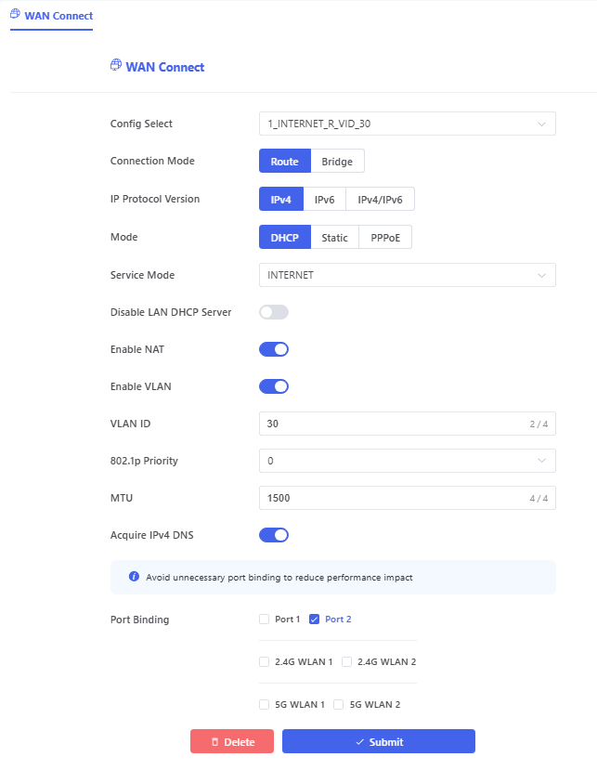
Figura 4.2-3: Agregar una ruta a la conexión WAN
Habilitar proxy IGMP
Seleccione “Aplicación > Configuración de multidifusión > Configuración de multidifusión” en el menú de navegación. Habilite el proxy IGMP y seleccione la conexión WAN correspondiente.
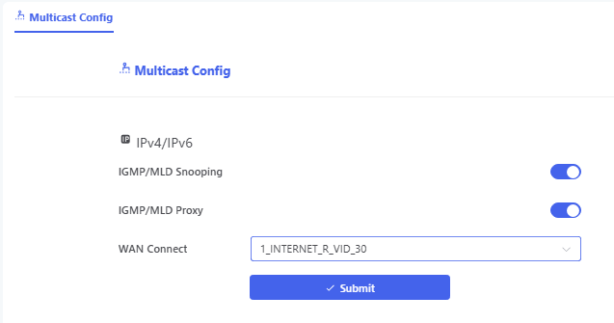
Figura 4.2-4: Habilitar el proxy IGMP
Unirse al grupo de multidifusión
El usuario envía un mensaje de informe IGMP a través del puerto LAN 2 después de obtener una dirección IP de HGU.
4.3 Servicio combinado de Internet e IPTV
Este ejemplo muestra cómo lograr servicio de Internet y servicio de IPTV al mismo tiempo.
4.3.1 Requisito
HGU utiliza el modo de enrutamiento para el servicio de Internet y el modo puente para el servicio de IPTV.
La LAN 1 se utiliza para el servicio de Internet, VLAN 10; la LAN 2 se utiliza para el servicio de IPTV, VLAN 20.
HGU utiliza el modo de enrutamiento para el servicio de Internet y el servicio de IPTV.
La LAN 1 se utiliza para el servicio de Internet, la VLAN es 11; la LAN 2 se utiliza para el servicio de IPTV, la VLAN es 11.
4.3.2 Pasos
Antes de configurar, asegúrese de que la HGU esté registrada y autorizada correctamente. Conecte el PC directamente a un puerto LAN de la HGU con un cable trenzado.
4.3.2.1 Modo de ruta y puente para servicio mixto
Agregar conexiones WAN
Seleccione “Red > Configuración de red > Configuración WAN” en el menú de navegación. Agregue una conexión WAN en modo de ruta con los siguientes parámetros.
Elige el modo de ruta.
El modo de protocolo es IPv4.
Seleccione DHCP. (Proporcionado por el ISP)
Habilite la VLAN y el ID de VLAN es 10.
El modo de servicio es INTERNET.
Enlazar puerto 1.
Los demás parámetros se mantienen por defecto.
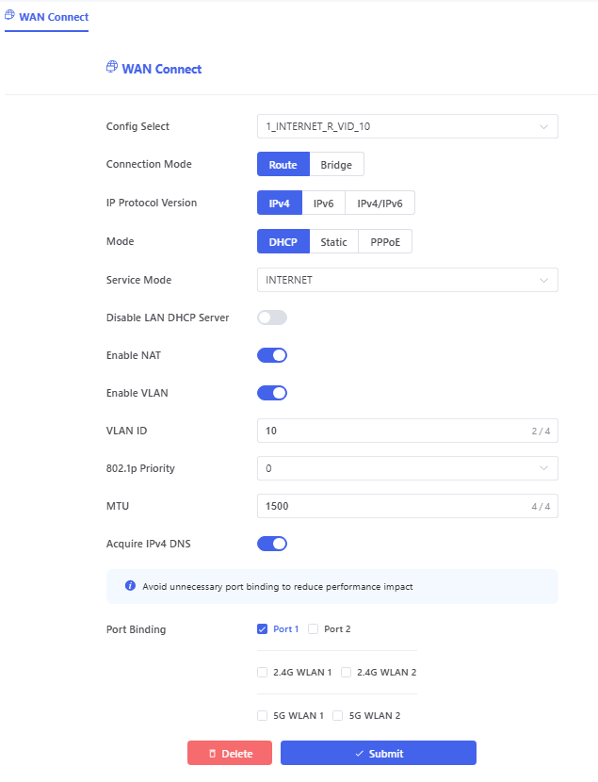
Figura 4.3-1: Agregar un modo de ruta WAN
Agregue una conexión WAN en modo puente, habilite VLAN y el ID de VLAN sea 20, el modo de servicio sea OTRO y enlace el puerto 2.
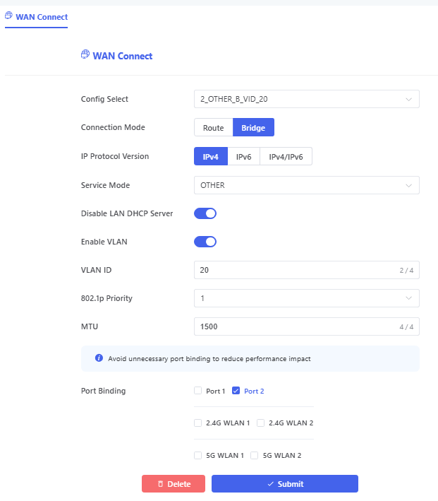
Figura 4.3-2: Agregar una WAN en modo puente
Navegar por Internet
Conecte el PC al puerto LAN 1. El PC obtiene una dirección IP de HGU y HGU obtiene una dirección IP del servidor DHCP de la red, y entonces podrá navegar por Internet.
Mira IPTV
Conecte el decodificador al puerto LAN 2. Una vez que el decodificador obtenga una dirección IP del proveedor de servicios de Internet (ISP) mediante DHCP, podrá ver IPTV.
4.3.2.2 Modo de ruta para servicio mixto
Agregar conexión WAN
Seleccione “Red > Configuración de red > Configuración WAN” en el menú de navegación. Agregue una conexión WAN en modo de ruta con los siguientes parámetros.
El modo de protocolo es IPv4.
Seleccione DHCP. (Proporcionado por el ISP).
Habilite la VLAN y el ID de VLAN es 11.
El modo de servicio es INTERNET.
Vincula el puerto 1 y el puerto 2.
Los demás parámetros se mantienen por defecto.
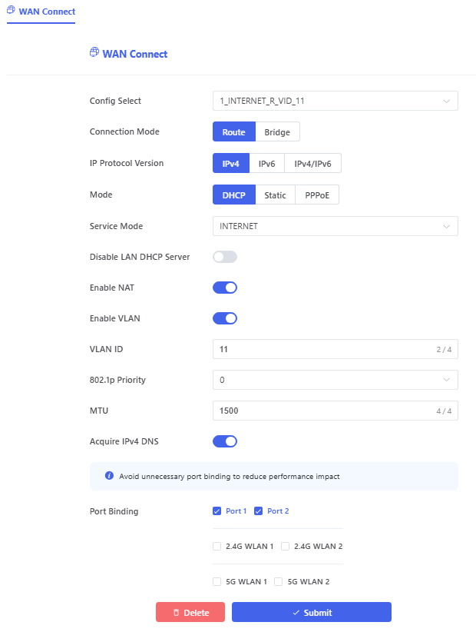
Figura 4.3-3: Agregar una conexión WAN en modo ruta
Habilitar proxy IGMP
Seleccione “Aplicación > Configuración de multidifusión > Configuración de multidifusión” en el menú de navegación. Habilite el proxy IGMP y seleccione la conexión WAN correspondiente.
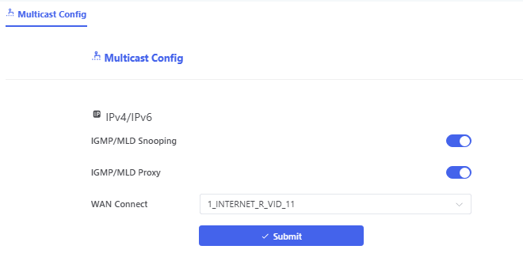
Figura 4.3-4: Habilitar el proxy IGMP
Navegar por Internet
Conecte el PC al puerto LAN 1. El PC obtiene una dirección IP de HGU y HGU obtiene una dirección IP del servidor DHCP de la red, y entonces podrá navegar por Internet.
Mira IPTV
Conecte el decodificador al puerto LAN 2. Una vez que el decodificador obtenga una dirección IP del proveedor de servicios de Internet (ISP) mediante DHCP, podrá ver IPTV.
4.4 Servicio WLAN
HGU admite el servicio de acceso inalámbrico. Este ejemplo muestra cómo configurar el servicio WLAN cuando HGU funciona en modo de enrutamiento.
4.4.1 Requisito
HGU funciona en modo enrutamiento, HGU obtiene IP en modo DHCP, el ID de VLAN es 11.
Habilite únicamente el SSID 1, cuyo nombre es “FTTH-7676”. El método de autenticación de red es WPA-PSK/WPA2+PSK.
4.4.2 Pasos
Antes de configurar, asegúrese de que la HGU esté registrada y autorizada correctamente. Conecte el PC directamente a un puerto LAN de la HGU con un cable trenzado.
Agregar una conexión WAN
Seleccione “Red > Configuración de red > Configuración WAN” en el menú de navegación. Agregue una conexión WAN en modo de ruta con los siguientes parámetros.
El modo de protocolo es IPv4.
Obtener la dirección IP mediante DHCP.
Habilite la VLAN y el ID de VLAN es 11.
El modo de servicio es INTERNET y está vinculado a WLAN (2.4G WiFi1).
Los demás parámetros se mantienen por defecto.
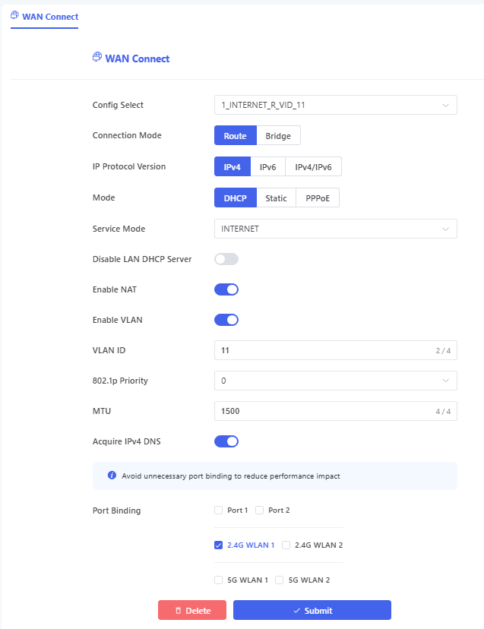
Figura 4.4-1: Agregar una ruta a la conexión WAN
Configurar parámetros básicos de WLAN
Seleccione “Ajustes inalámbricos > Configuración 2.4G > Ajustes básicos 2.4G” en el menú de navegación. Active la conexión inalámbrica y cambie el nombre de SSID1 a FTTH-7676. Configure WPA-PSK/WPA2-PSK como método de autenticación de red y Automático como método de cifrado. Introduzca una contraseña en el campo correspondiente.
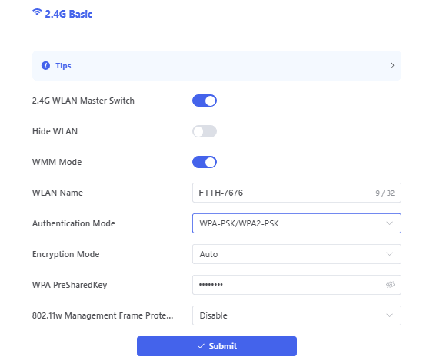
Figura 4.4-2: Configuración de seguridad de la WLAN
Navegar por Internet
Busque la red Wi-Fi con el nombre FTTH-7676 en su computadora portátil, haga doble clic para conectarse e ingrese la contraseña correcta.
Si el cliente dispone de la función WPS, puede conectarlo al punto de acceso pulsando el botón de emparejamiento en la unidad de control. Cuando el indicador WPS parpadee, pulse simultáneamente el botón WPS en el cliente. La conexión se establecerá en breve.
4.5 Actualización de imagen
Puede actualizar la imagen del software en la página web.
Seleccione “Administración > Actualización de software” en el menú de navegación. Seleccione el archivo de imagen de software con la extensión .tar y haga clic en el botón “Actualizar”. HGU se reiniciará automáticamente después de la actualización. Todo el proceso tarda aproximadamente 2 minutos.
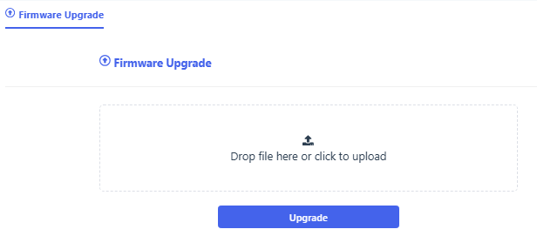
Figura 4.5-1: Actualización de software
Preguntas frecuentes del capítulo 5
P: ¿No se encienden todos los indicadores?
A: (1) El LED indicador aún no se ha encendido, debe esperar unos dos minutos.
(2) La alimentación está apagada o el adaptador de corriente está defectuoso.
P: ¿Por qué parpadea en rojo el indicador PON/LOS?
A: (1) No hay señal óptica. Tal vez la fibra esté rota o la conexión esté suelta.
(2) La potencia óptica es demasiado baja.
(3) La fibra está polvorienta.
P: ¿Los indicadores LAN no están encendidos?
A: (1) El interruptor LED indicador está apagado.
(2) El cable se rompe o la conexión se afloja.
(3) El tipo de cable es incorrecto o demasiado largo.
P: ¿El PC no puede acceder a la interfaz web?
A: (1) La PC y la HGU no están en el mismo fragmento de red. Por defecto, la IP de LAN es 192.168.1.1/24.
(2) El cable se rompe.
(3) Conflicto de IP o bucle de retorno.
P: El usuario no puede navegar por Internet con normalidad.
A: (1) El PC ha configurado una IP incorrecta y la puerta de enlace o la red es mala.
(2) Hay un bucle o ataque en la red.
(3) La conexión WAN en modo ruta no obtiene una IP o el DNS está deshabilitado.
P: HGU deja de funcionar después de funcionar durante un tiempo.
A: (1) La fuente de alimentación no funciona correctamente.
(2) El dispositivo se sobrecalienta.

